**西安交通大学实验报告**

**课　　程**：网络安全及管理

**实验名称**：网络安全及管理

**实验地点**：西一楼

**系　　别**：计算机科学与技术

**实验日期**：2012年9月

**专业班级**：计算机科学与技术96

**报告日期**：2012年9月

**姓　　名**：张潇

**学　　号**：09055136

**联系电话**：13609206315

**同组同学**：无

**指导老师**：

**批阅结果**：(订正、退发)

目录

1 用户接口 4

1.1 基本知识 4

1.2 CLI接口 4

1.2.1 在终端模拟器中使用脚本 5

1.3 GUI接口 8

2 系统调用 8

2.1 fork()函数简介 8

2.2 具体代码 8

3 kernel编译 9

3.1 文件准备 9

3.2 依赖包准备 12

3.3 编译过程 14

3.3.1 切换权限 14

3.3.2 编译配置文件的生成 15

3.3.3 开始编译 19

3.3.4 安装模块和内核 21

3.4 使用新内核启动 25

3.4.1 更新GRUB2 25

3.4.2 重启进入采用新内核的系统 27

3.4.3 查看新系统的内核版本 27

4 添加System_call 29

4.1 依赖准备 29

4.2 源文件的更改 29

4.2.1 建立新的文件夹 29

4.2.2 创建System_call的源文件以及编译配置文件 30

4.2.3 编写新的系统调用 31

4.2.4 编写编译配置文件 32

4.2.5 添加系统调用入口 33

4.2.6 添加系统中断号 34

4.2.7 修改整体调用 35

4.2.8 添加新系统调用至内核编译的配置文件 36

4.3 编译更改之后的内核源码 38

4.4 测试新的System_call 39

5 进程调度 41

5.1 实验概念 41

5.2 软中断及进程同步相关代码 41

5.3 实验结果及分析 42

6 进程通信 44

6.1 实验概念 44

6.2 进程通信相关代码 44

6.3 实验结果 45

6.4 实验结果分析 45

7 内存管理 46

7.1 实验概念 46

7.2 相关页置换及算法实现 46

7.2.1 OPT 46

7.2.2 LRU 46

7.2.3 改进LRU-I 46

7.3 相关代码 47

7.4 实验结果 53

7.5 结果分析 53

8 文件系统 53

8.1 实验概念 53

8.2 简易文件系统结构 54

8.2.1 FCB 54

8.2.2 空闲管理块 54

8.2.3 盘块 54

8.3 基本操作说明 54

8.3.1 创建与写入 54

8.3.2 删除 55

8.3.3 读出 55

8.3.4 增添 55

8.4 文件系统实现及代码 55

8.4.1 Single 55

8.4.2 Double 62

8.4.3 Tree 69

8.5 文件系统结果及分析 80

8.5.1 Single 80

8.5.2 Double 80

8.5.3 Tree 81

9 参考文献 81

# 安装Linux系统

## Linux系统的安装

由于Linux环境比较特殊，我们一般在虚拟机中进行试验。在本次实验中，我们使用的宿主机系统为Win7x64，虚拟机Hypervison使用Oracle出品的VirutalBox。之后在虚拟机中安装Ubuntu系统。

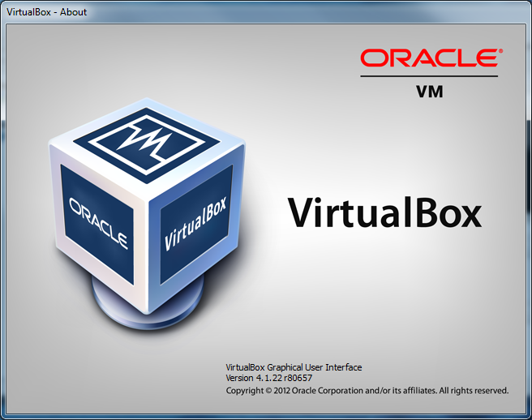

安装Linux系统时候并没有什么需要注意的地方。一般采用默认设置即可：

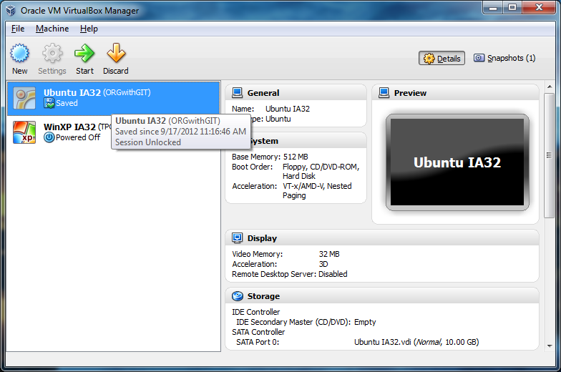

启动之后的虚拟机：

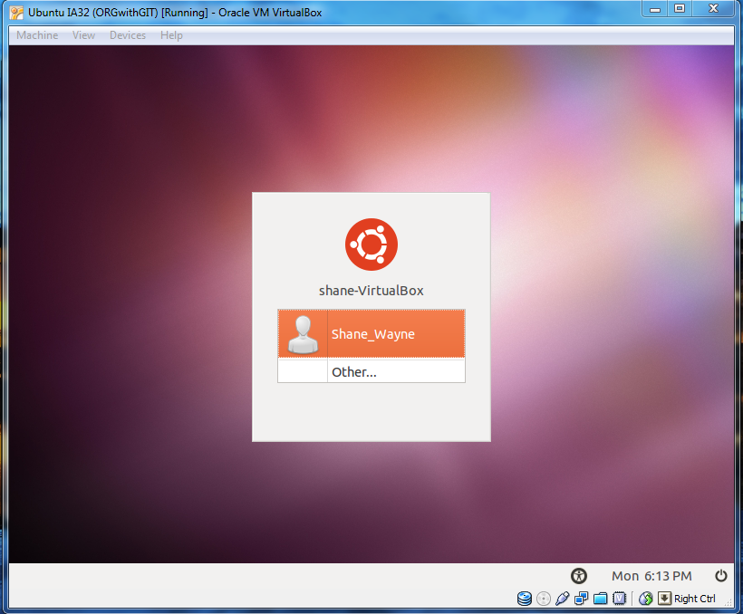

## Linux常用命令

### Cat

Cat命令一般用于查看文件，最后以文本显示方式显示在终端里面。Linux里面很多的文件都是以文本格式保存的，利用这个命令可以十分方便的查看文件中的文本信息。

例如在/proc文件夹中有一个名为cpuinfo的文件夹，里面存储的是处理器的具体参数以及相关指令集信息，并且是以文本格式保存的。

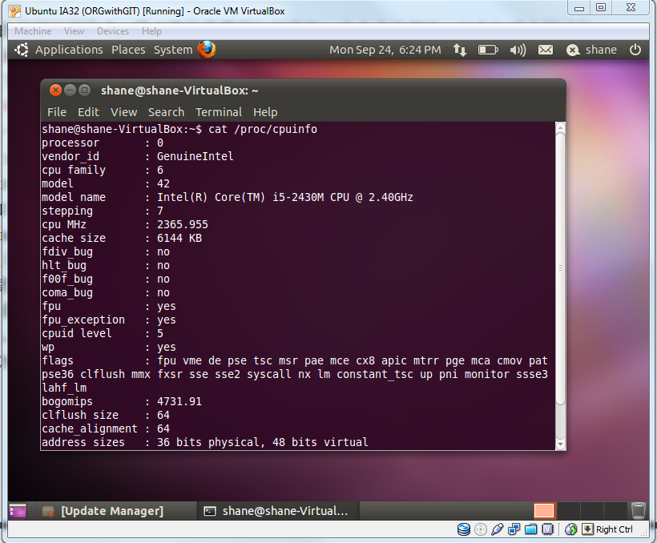

### Vi

Vi是Linux中很有名的文本编辑器，优点是脱离鼠标也可以很方便的编辑文档，缺点是大量使用键盘操作，不是很容易上手。

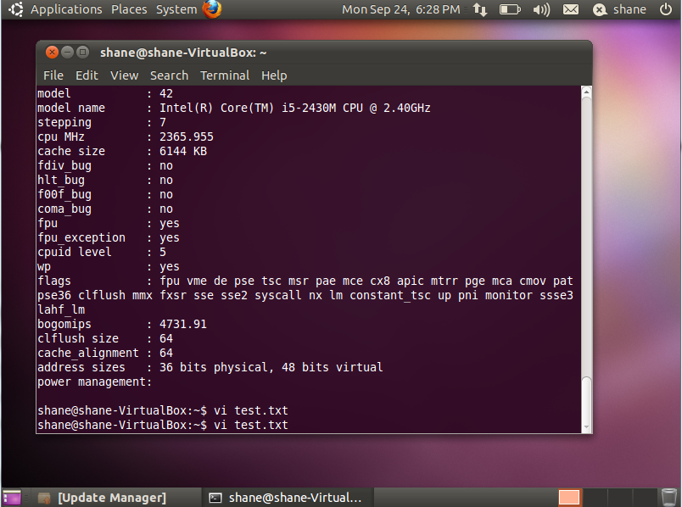

使用Vi+文本文件，如果文本文件不存在，默认会在当前文件夹下创建这个文件。之后进入编辑模式。

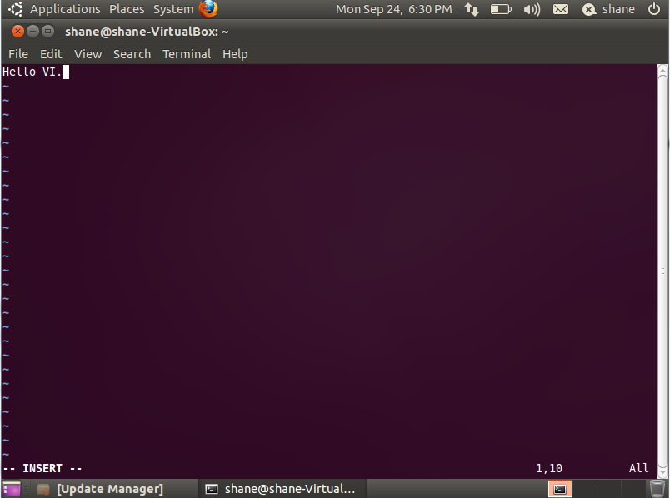

### Cd

Cd这条指令一般用于切换当前的目录。

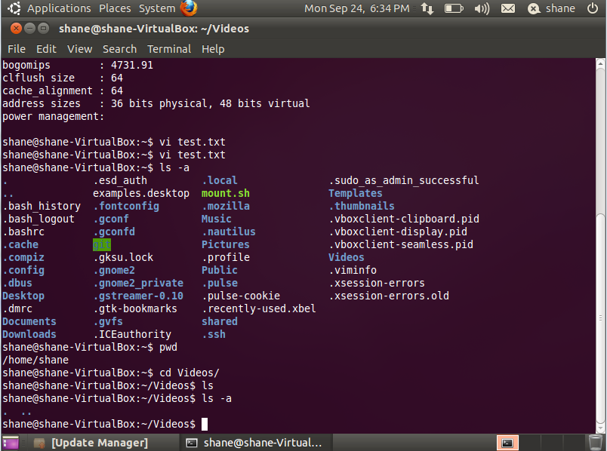

### Pwd

Pwd可以查看当前的终端工作目录：

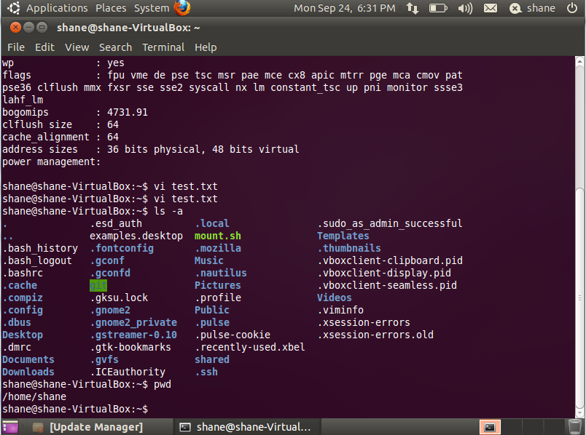

### Passwd

Passwd指令用于更改用户的密码。

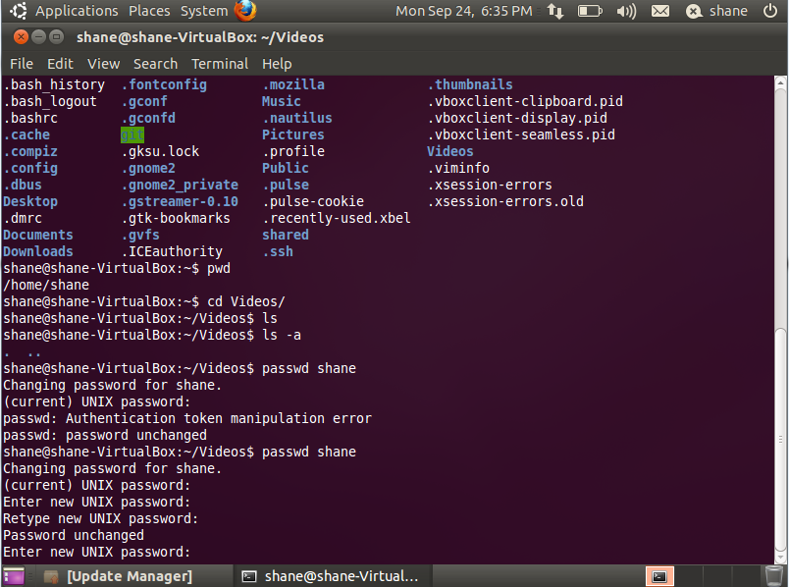

### Rm

Rm指令用于移除文件，但是Linux里面没有回收站，所以删除文件的时候要特别的注意。

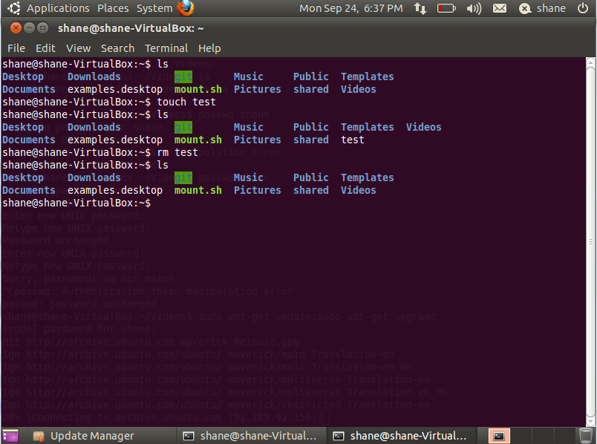

实验中我们使用了touch指令首先创建了test指令，之后我们使用rm移除了这个文件。

### Rmdir

Rmdir一般用于移除文件夹，但是如果文件夹中有文件的话会阻止删除动作的进行。

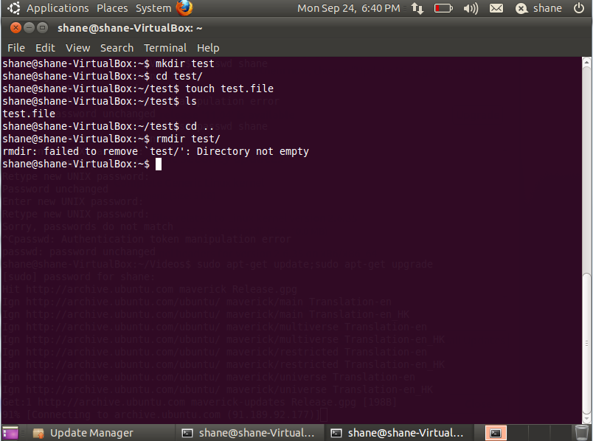

所以只有在文件夹为空的时候才能正常的使用rmdir指令进行文件夹的移除。

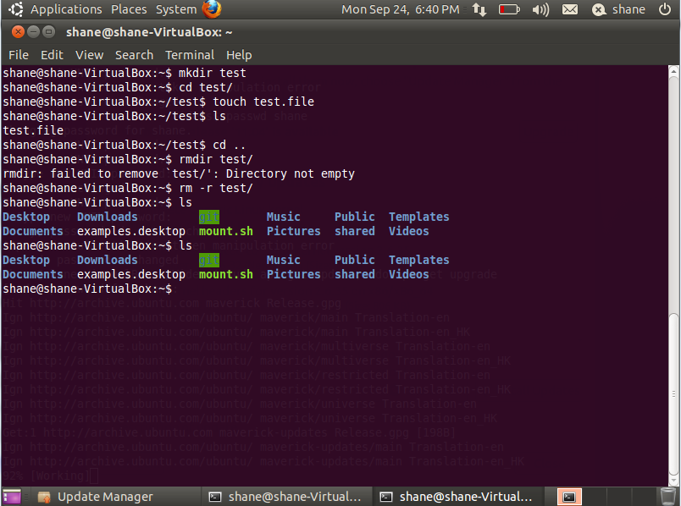

但是也可以使用rm –r进行递归调用rm指令。这样子可以直接递归删除文件夹中的所有文件。

## 程序设计环境

### Gcc编译

在Linux下可以方便的使用gcc编译、链接、汇编程序，也可以使用gdb方便的调试程序。

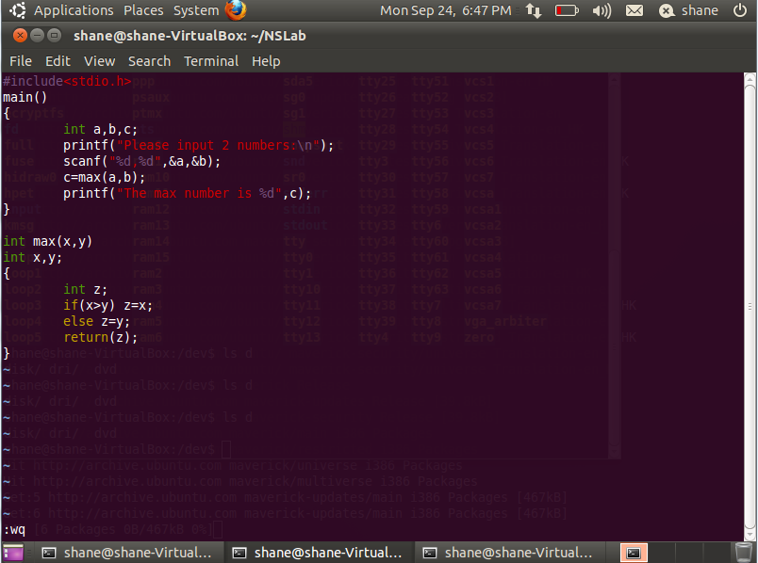

将试验代码复制到实验环境中。之后保存之后使用gcc编译，生成可执行程序。

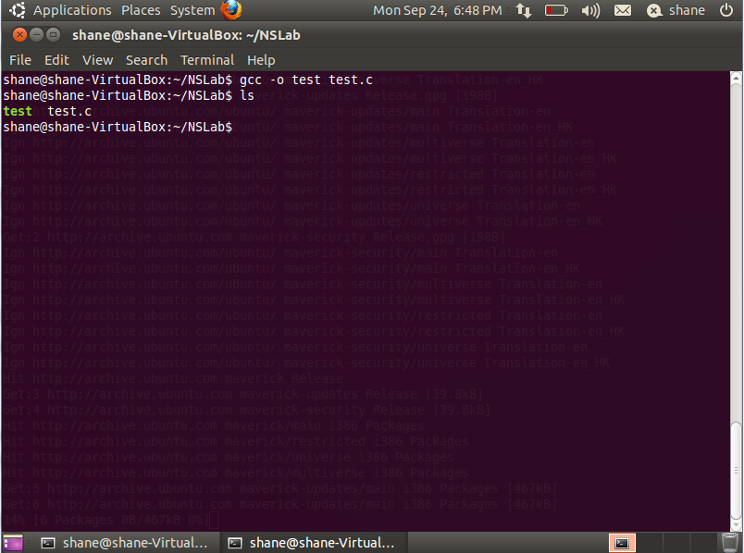

### Gdb调试

Gdb是Linux环境下十分有名的调试器。输入gdb进入调试器程序之后：

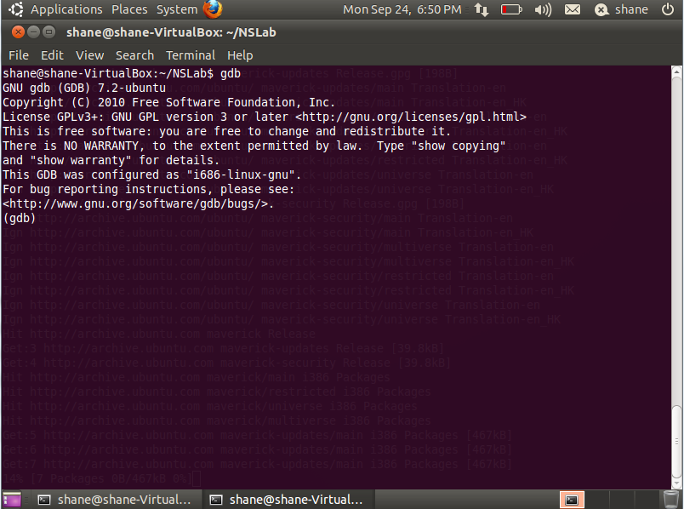

使用file文件装载我们原先生成的程序。

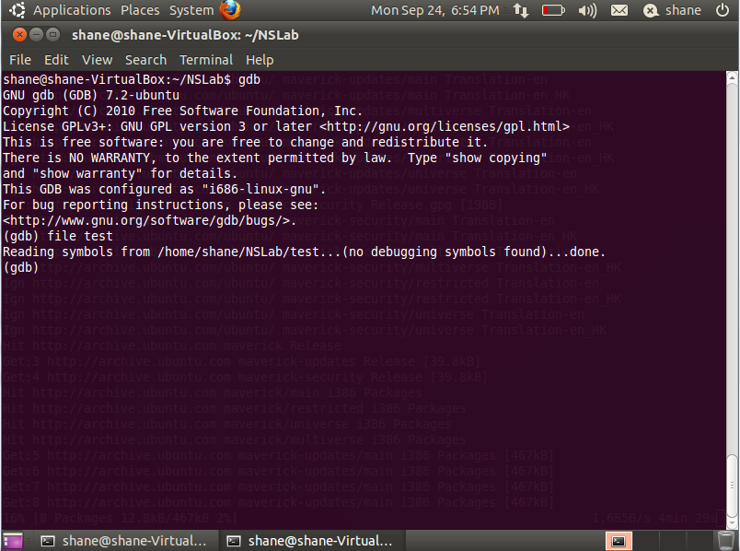

现在我们已经在gdb中装载了我们需要调试了的test程序，由于在编译程序的时候的debug选项时，我们没有生成符号表，所以会出现如上图的情况。

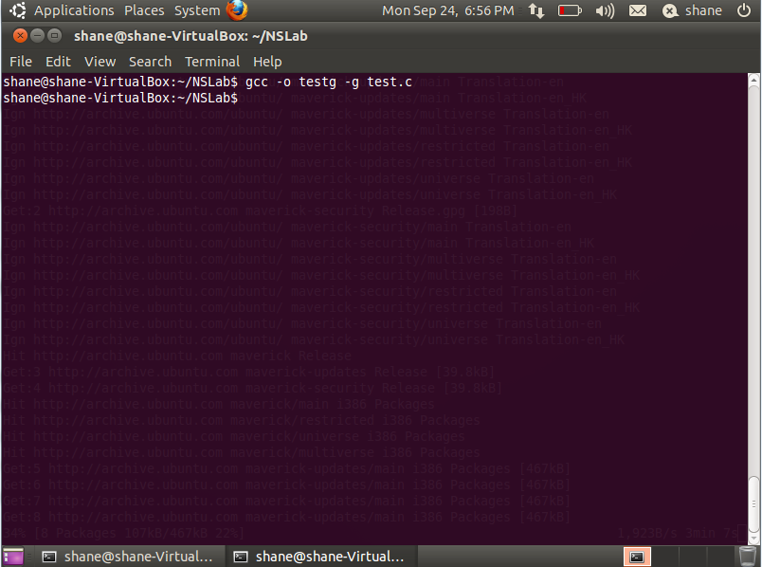

之后在编译的时候添加参数-g，则可以生成debug版本。这样子在装载的时候就能够找到相应的符号表以及查看相关的源代码了。

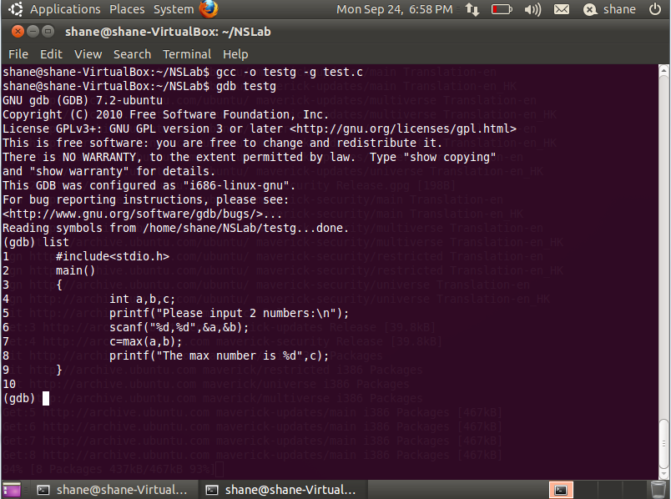

可以看到在装载文件的时候，gdb没有对符号表提出异常，并且成功的输出了主函数的内容。

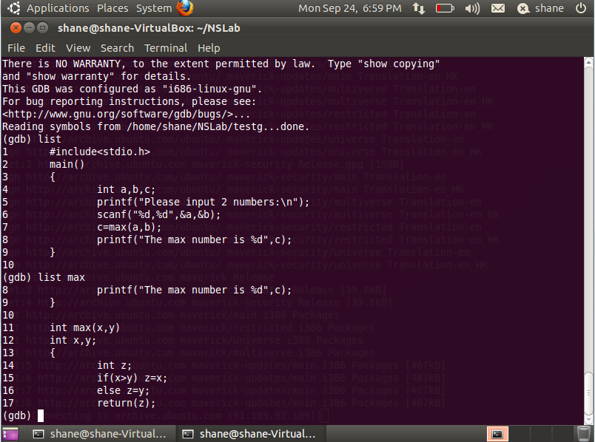

使用list加上具体的函数名称，则可以输出具体的函数的源代码。

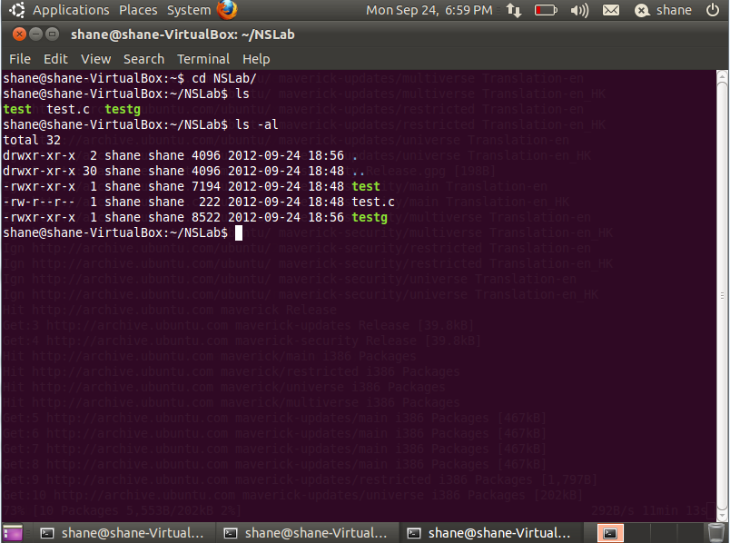

由上图可以看到，带有调试信息的可执行程序大小也大不了多少。我们之后使用break指令进行特定行号的中断。

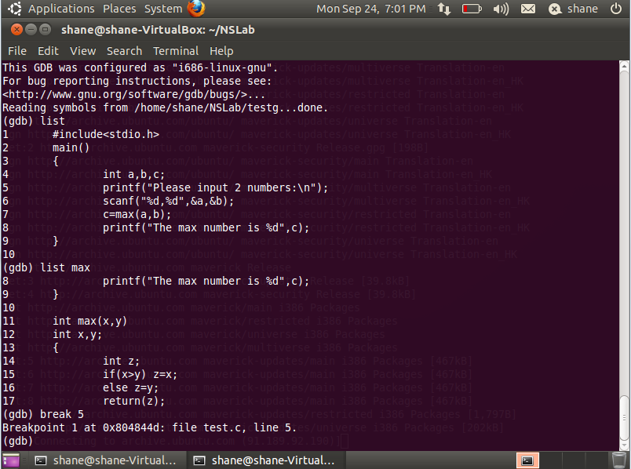

设置完断点之后使用run运行。

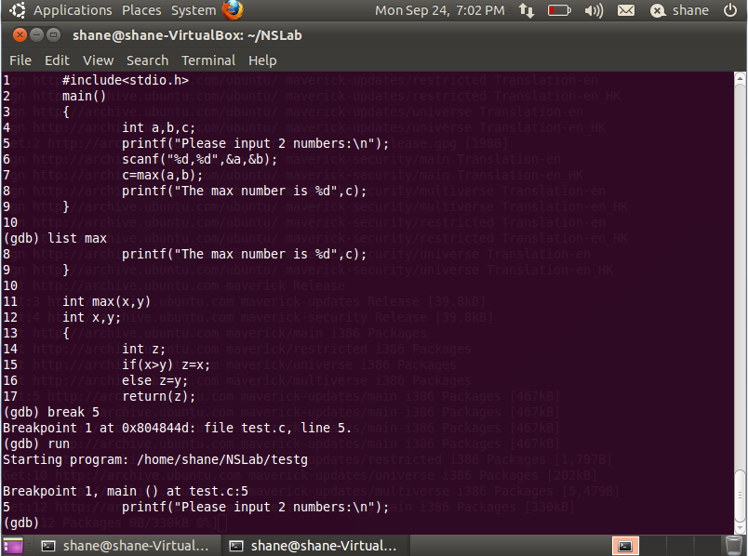

在scanf之后的下一条语句设置断点，之后使用watch查看相关变量。

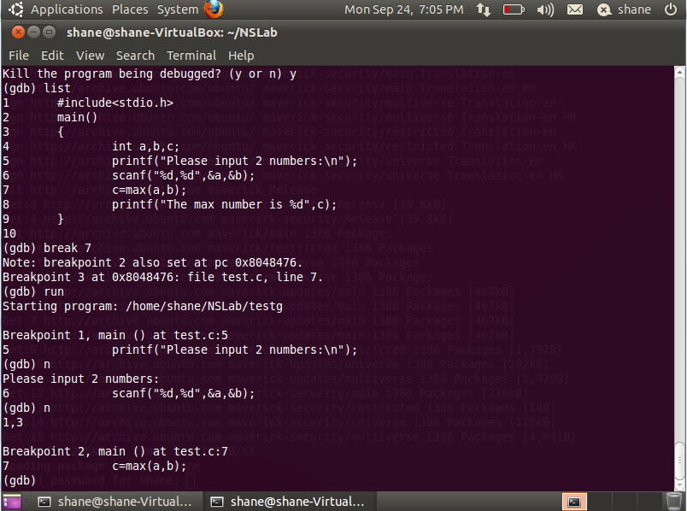

这里需要注意的是当涉及到屏幕或者内存的输入输出的时候，gdb会进行自动的中断，之后使用n才能正常的进行输入输出。需要注意的是需要在语句执行到声明之后才能正常的进行watch。正常的设置了watch之后，gdb会在变量产生变化之后自动的进行一次输出。

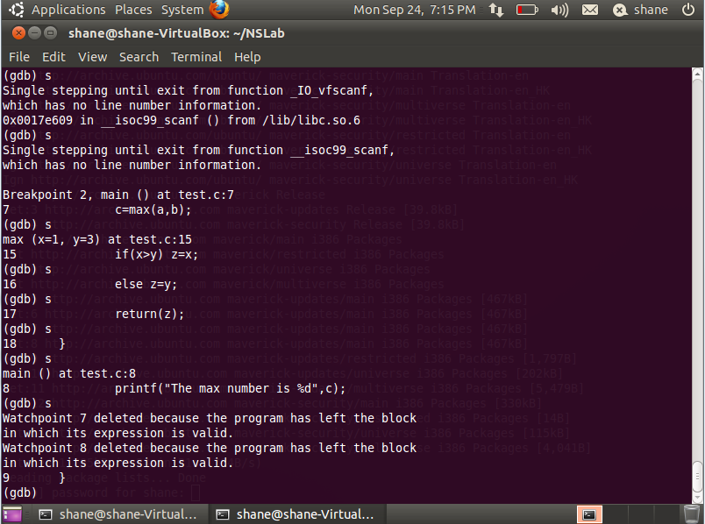

如果使用s的话，则是但不调试。之后使用disass指令对特定的函数进行反汇编。

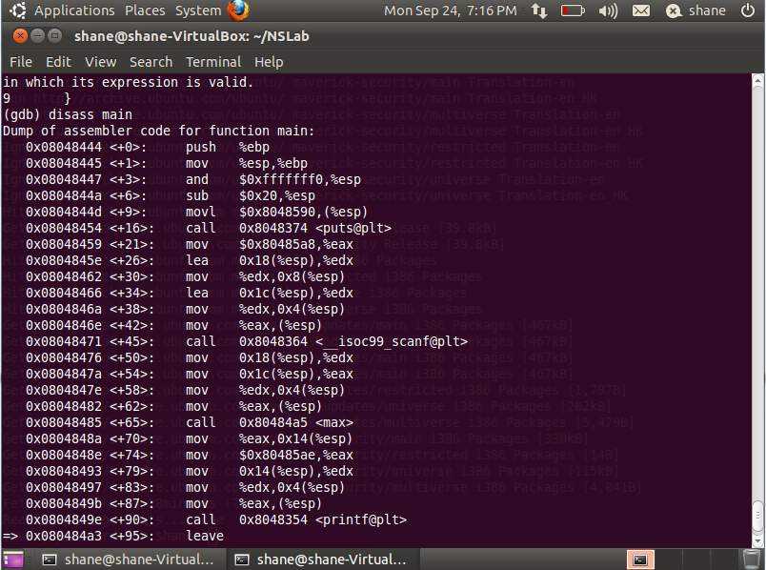

之后我们还可以看到当前执行到的地方。并且可以看到相关变量的分配策略。

## 调试程序

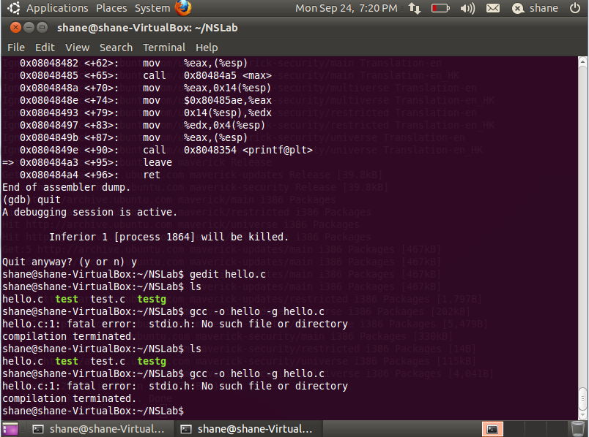

首先遇到的问题是链接库无法找到，应该是链接库的符号问题，并没有找到标准库的地址。

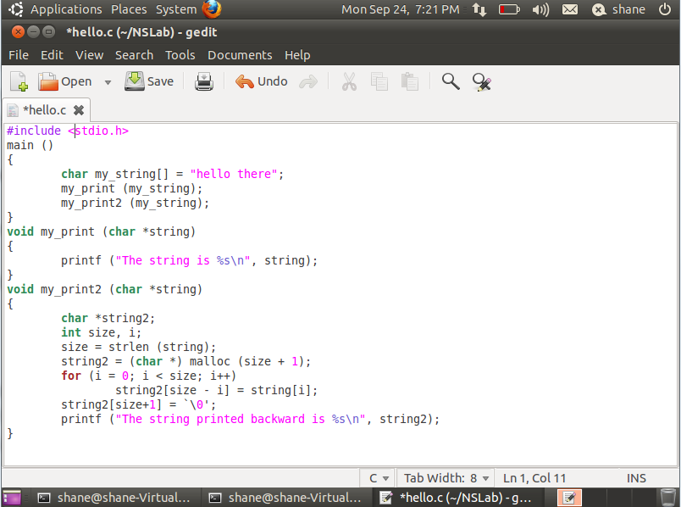

之后可以发现是链接库的文件名不对，更改之后还是会有错误。

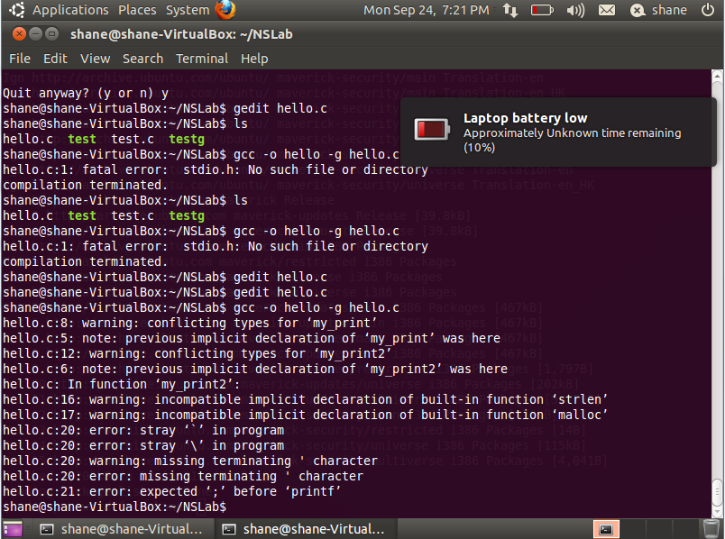

如图所示的字符也有问题：

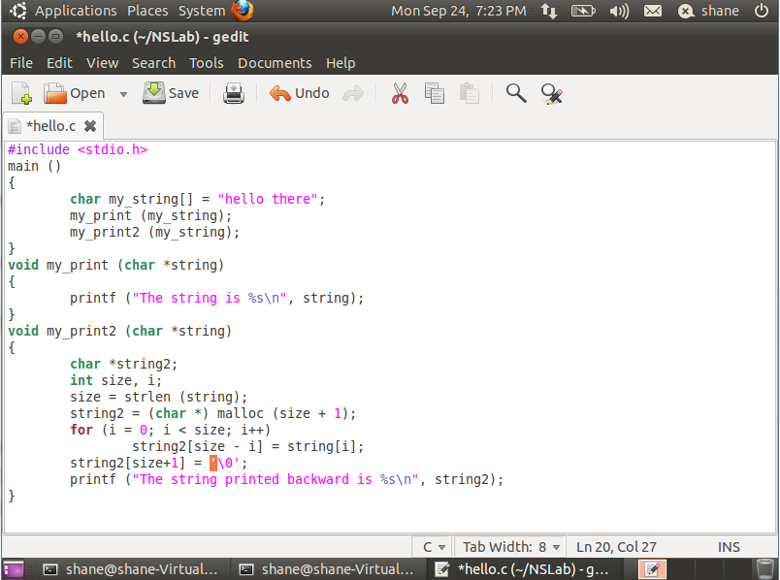

更改之后已经能够正常的生成可执行文件了。

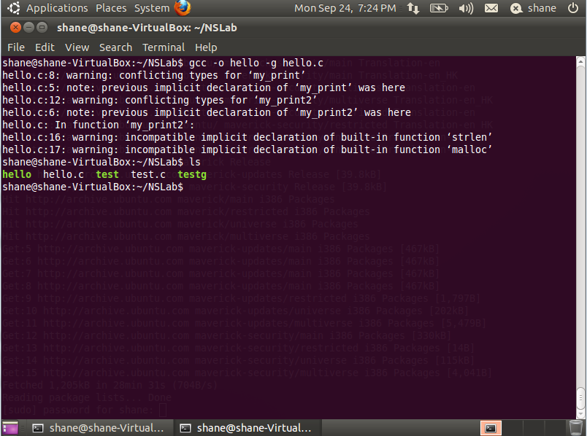

但是执行的时候还是会遇到问题，当反向输出的时候没有正确的输出。

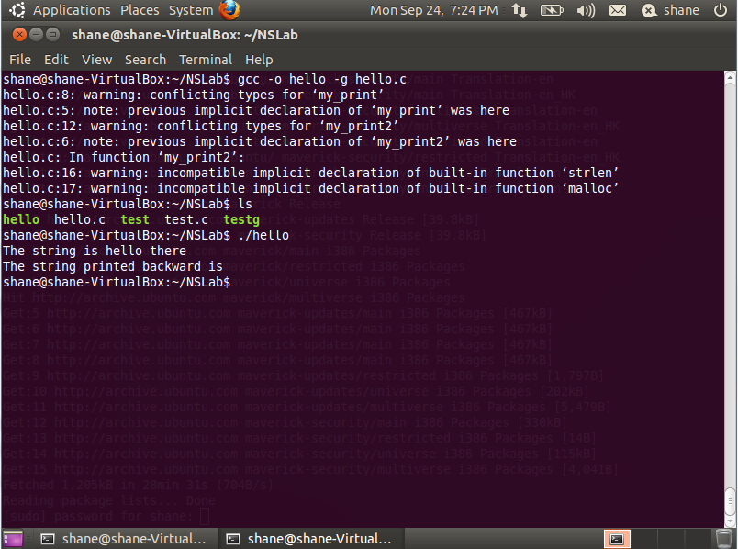

之后进入正常的调试阶段。使用man命令来查看gdb的手册。

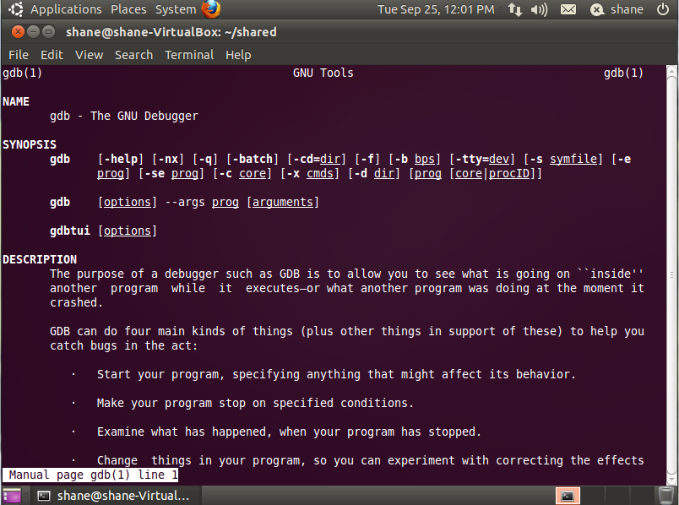

通过读文档可以发现，n和s一个是next，另一个是step。其中前者只会在主函数的域内进行单步执行，当遇到函数调用的时候会直接跳过；但是后者不会，后者会直接进入函数内再进行单步的运行。

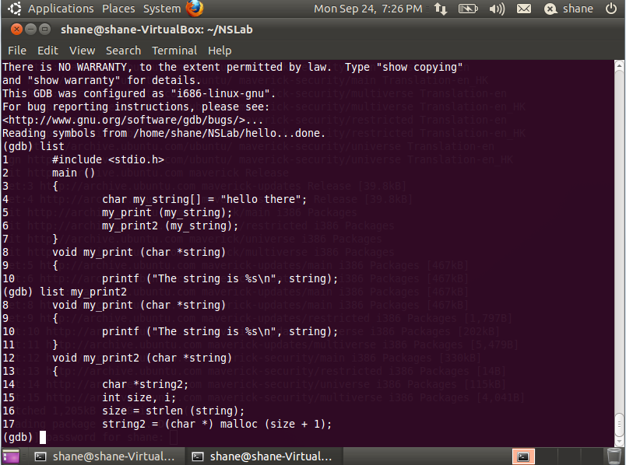

由于问题出在最后反向输出的时候，所以我们将断点设置在函数my_print2里面字符串操作之前，之后watch具体的操作变量。或者使用print直接输出需要的值。

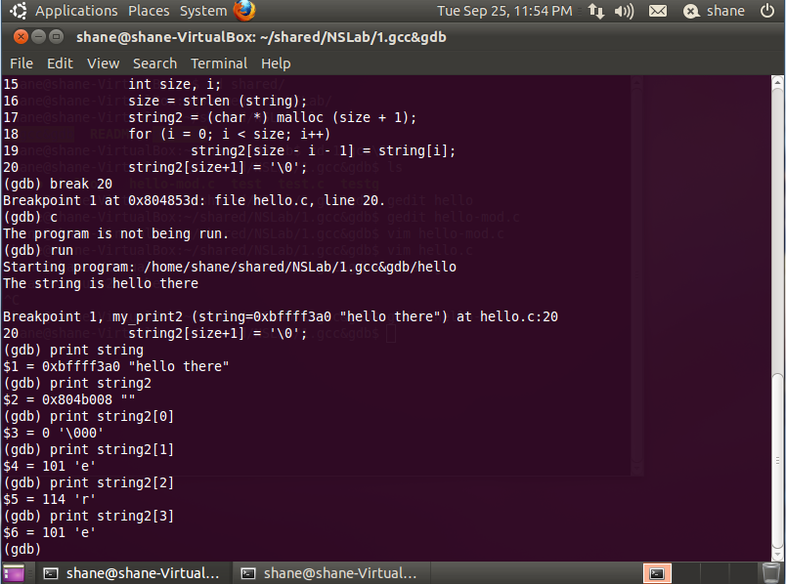

在循环操作后加上断电，之后直接使用run运行程序，程序会在断点处中断，之后直接使用print查看字符数组之中的内容，发现没有具体的值，之后在逐个字符查看。发现整个数组发生了偏转。具体参考man文档中的记录：

step Execute next program line (after stopping); step into any function calls in the line.

next Execute next program line (after stopping); step over any function calls in the line.

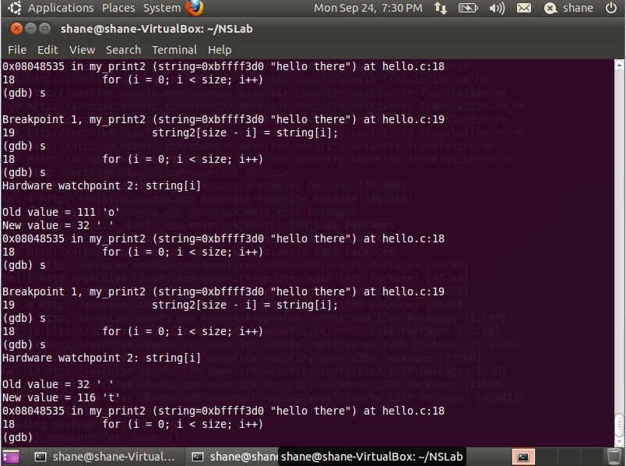

最后查证为循环过程中所有的操作并没有在正确的数组位置上导致的偏移问题。在如下的循环中：

for (i = 0; i < size; i++)

string2[size - i] = string[i];

原先所示的代码并不能将反序字符放到正确的位置，将位置再减一之后则可以得到正确的结果。

for (i = 0; i < size; i++)

string2[size - i - 1] = string[i];

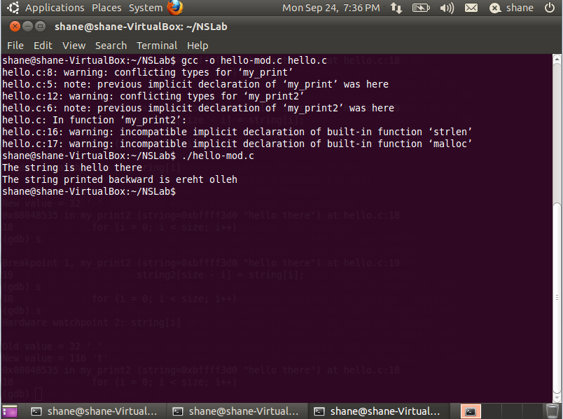

可以看到更改之后已经可以正常的运行。原先一个字符都无法输出的原因应该是在内存分配的时候第一个字符即为’\0’。

附更改之后的源码：

#include <stdio.h>

main ()

{

char my_string[] = "hello there";

my_print (my_string);

my_print2 (my_string);

}

void my_print (char *string)

{

printf ("The string is %s\n", string);

}

void my_print2 (char *string)

{

char *string2;

int size, i;

size = strlen (string);

string2 = (char *) malloc (size + 1);

for (i = 0; i < size; i++)

string2[size - i - 1] = string[i];

string2[size] = '\0';

printf ("The string printed backward is %s\n", string2);

}

# X-scan、tcpdump、wireshark等工具的使用

## X-scan

使用X-san-GUI运行，之后扫描网站。

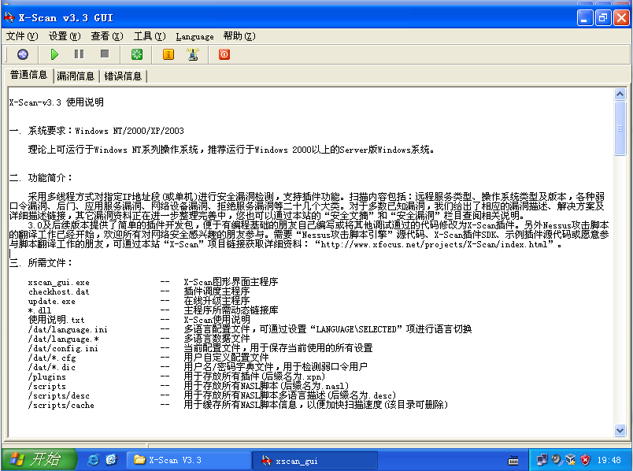

在自动运行之后会默认进行本机的开放搜索。

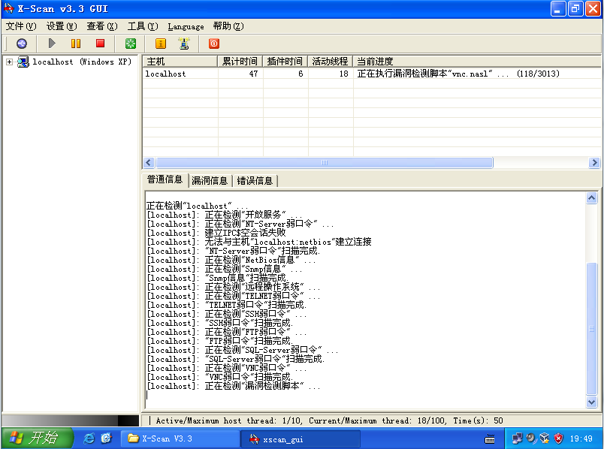

在具体的参数这支里面可以看到提供的扫描选项以及支持的协议。

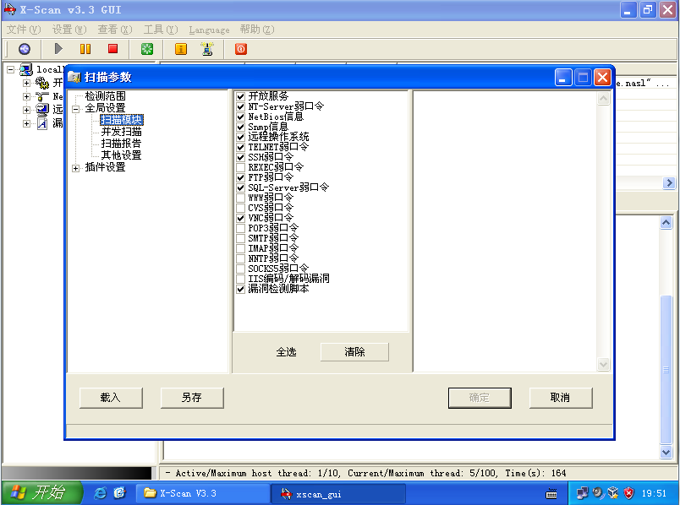

之后可以看到扫描的结果：

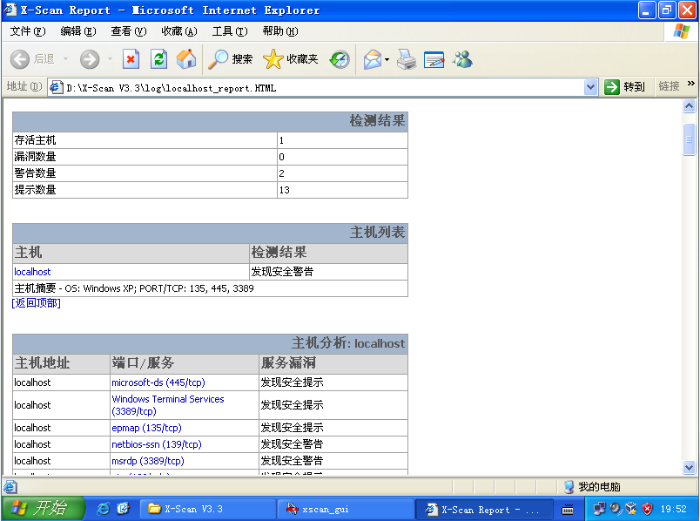

3389端口为Windows远程登录服务，如果弱口令的话很容易入侵。

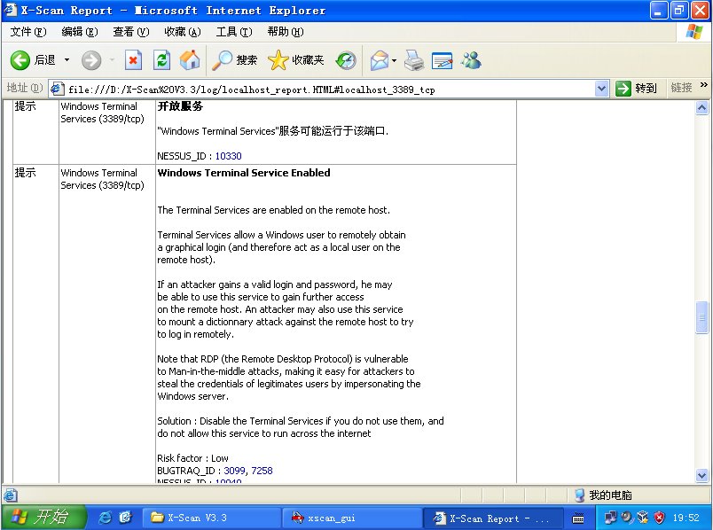

## Tcpdump

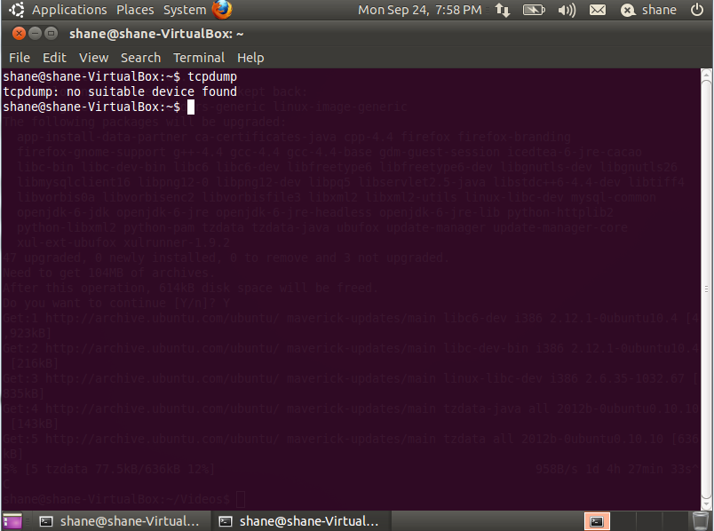

在使用tcpdump之后会出现如图的提示信息，是由于权限不够。在增加了权限之后能够正常的进行截取。

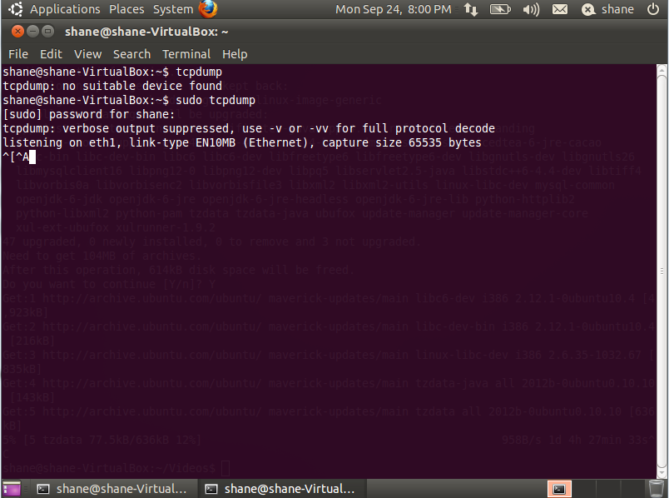

当使用sudo tcpdump host 202.117.1.13对交大主页的流量进行截取之后，可以看到如果的结果。

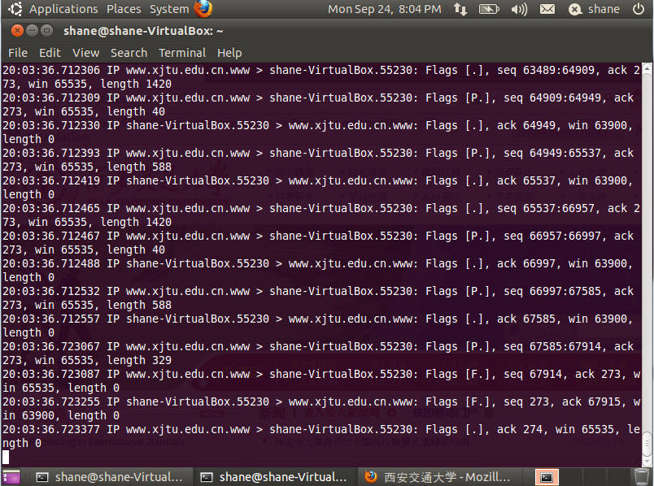

由上图我们可以看到具体的TCP包中的Flags信息。还有其中的ack、win、seq还有length。

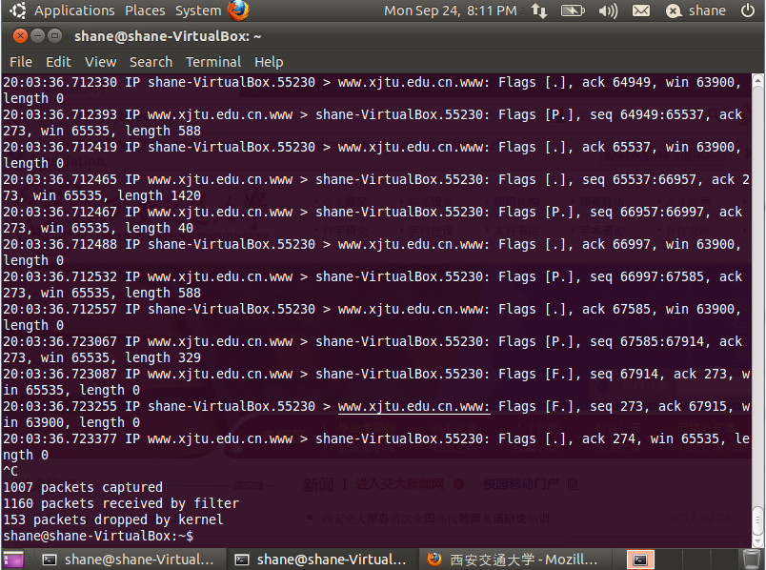

## WireShark

这个实验的具体要求是使用WireShark截取新浪微博的用户名以及密码。

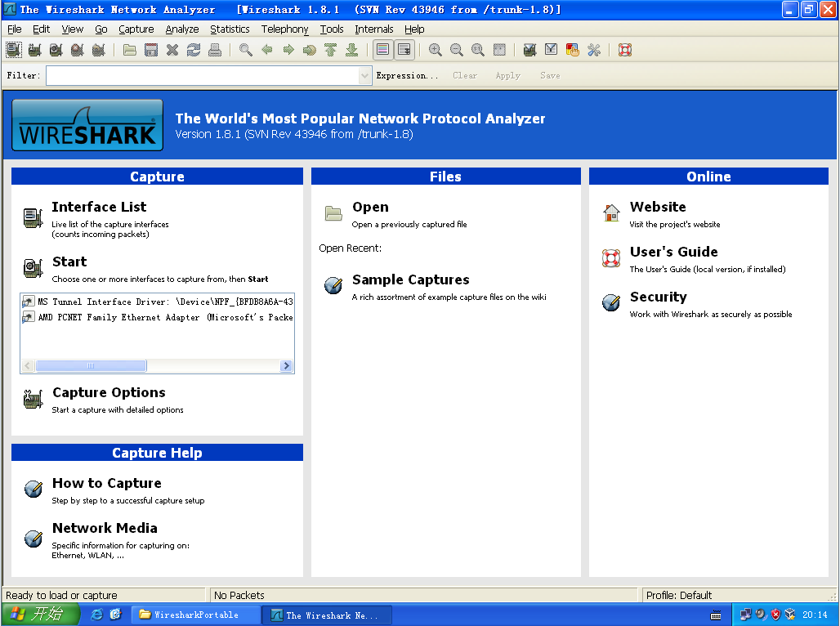

在新浪微博上面正常执行一次登陆操作。

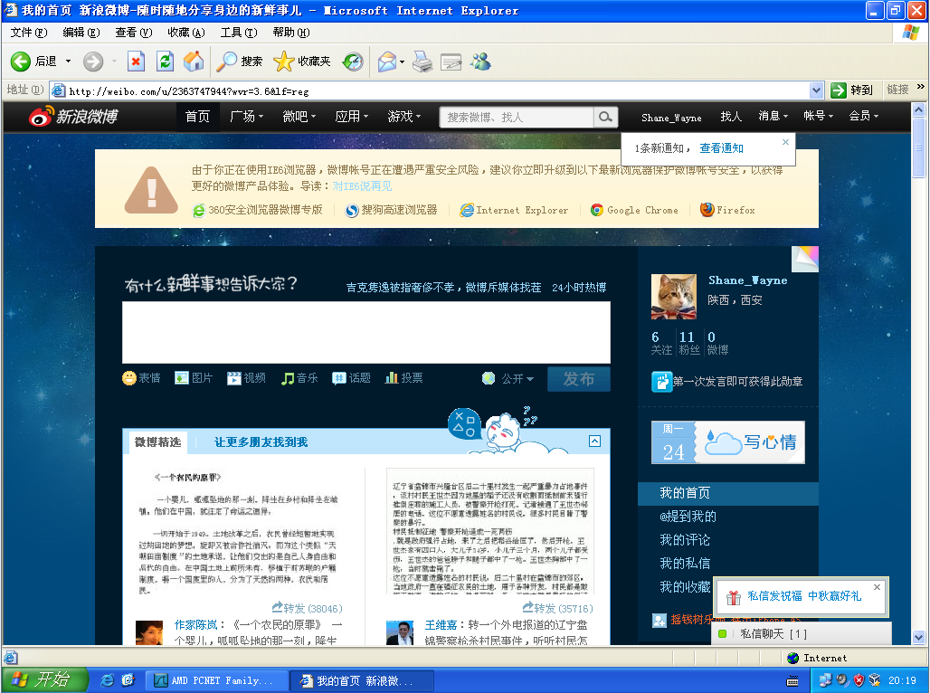

之后中断捕获，可以看到已经捕获到了1177个数据包。

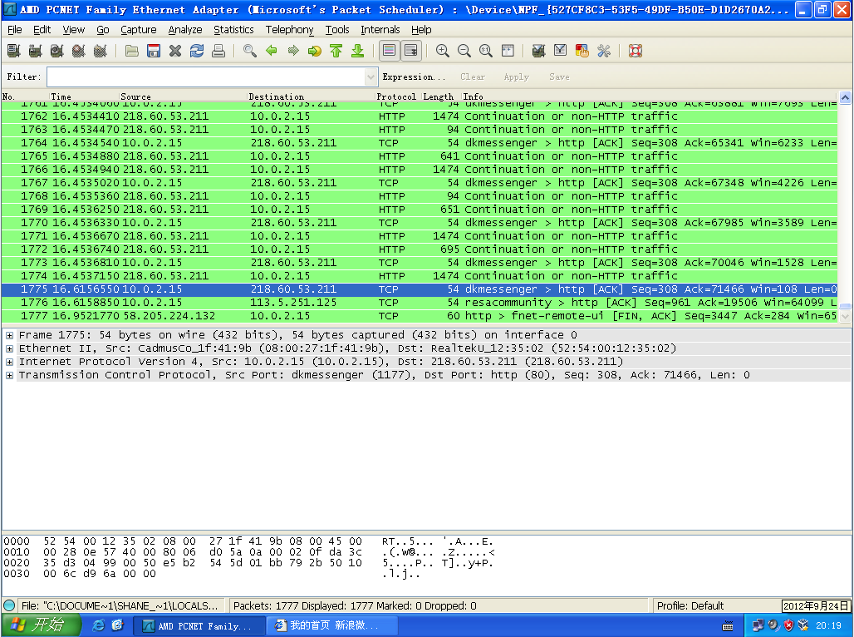

之后就得通过编辑过滤器，查找这次密码的POST提交。进行了http的协议过滤之后可以看到之声下了246个数据包。

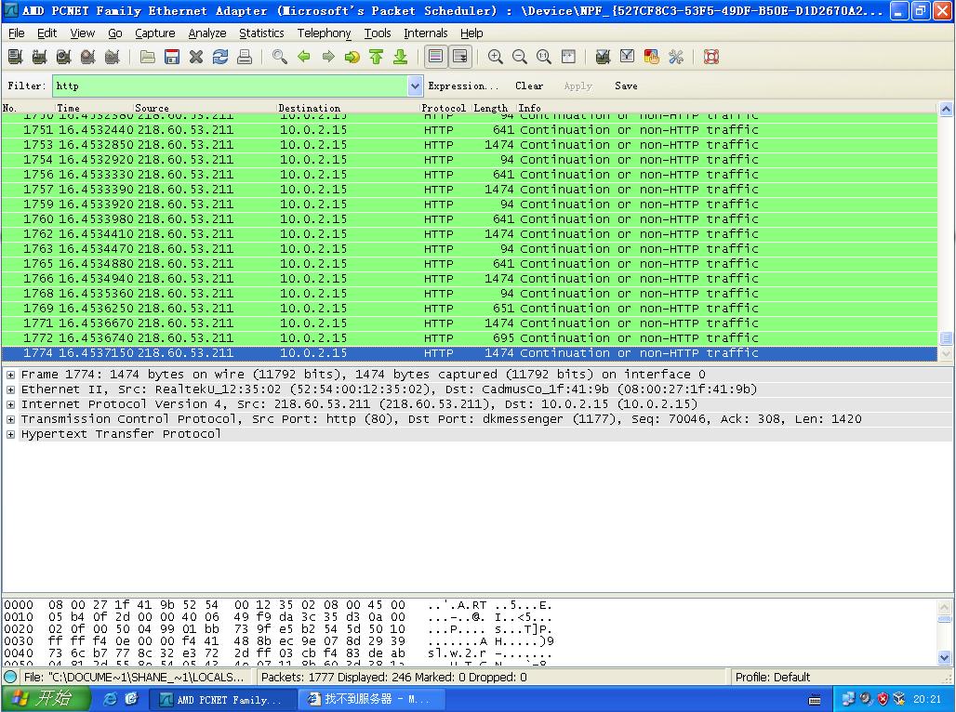

使用过滤规则http.request.method==”POST”查看具体的提交。

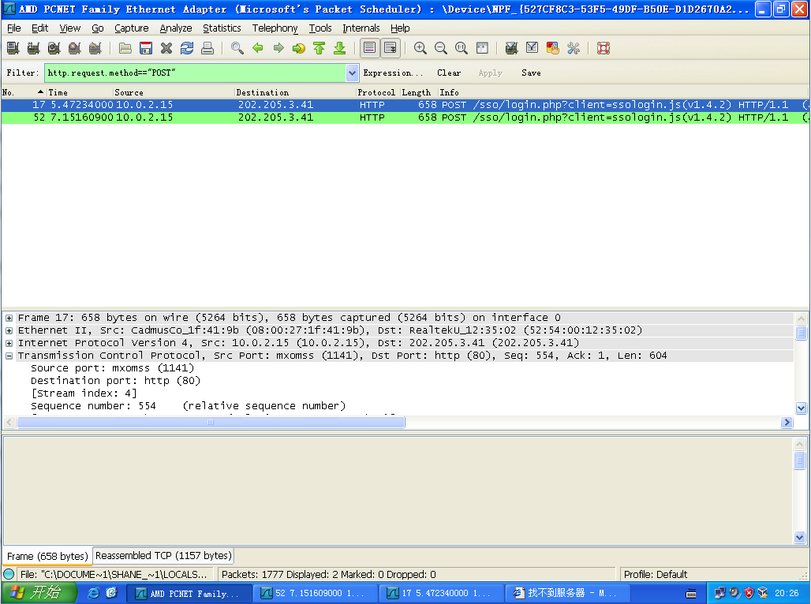

可以看到最后的内容经过了加密。

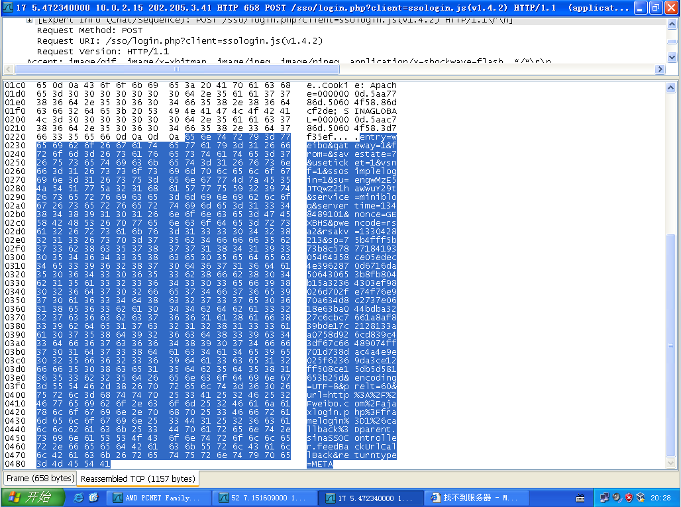

之后更换一个比较低端的网站进行抓包。

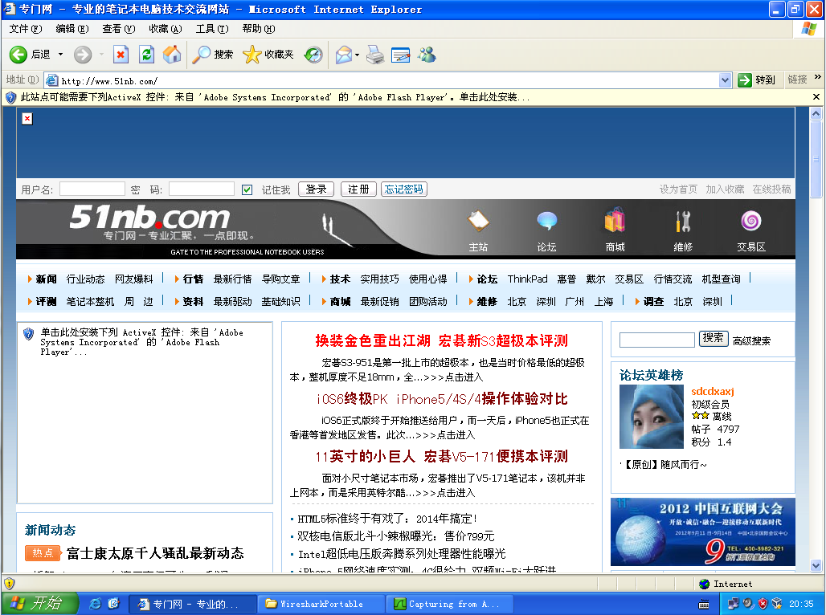

我们再更换一个网站进行登录过程的截取。可以从这个POST信息中获得我们提交的密码。

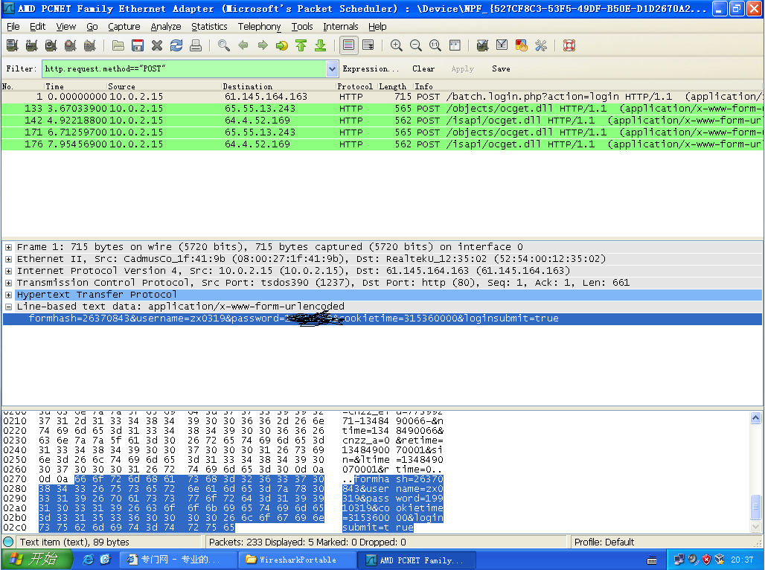

# 缓冲区溢出

## 简述

缓冲区溢出为计算机程序一个很基本的有害缺陷，大多由缓冲区操作验证不严格造成。为一个很经典的程序攻击案例。

但是由于近些年来程序凸显的越来越严重，从硬件上处理器的指令集和软件上面操作系统的防范也越来越完善。如果在如今要进行缓冲区溢出攻击，主要面对的问题有如下问题：

1. Intel处理器的硬件防病毒执行策略；
2. Intel处理器保护模式的内存分段管理；
3. Linux操作系统的gs栈保护浮标的采用；
4. Linux操作系统的栈分配随机化的采用。

由于以上的因素，现今实现缓冲区溢出已经不是那么容易了，所以在本次实验中，处第一个较简单的溢出攻击外，大多采用隐患比较明显的Red Hat系列操作系统。

## 简单的函数地址覆盖

此实验在Ubuntu10.10上调试成功，但是编译的时候需要加上flags修饰，禁止stack-protector的生成。否则会直接被stack-protector禁止溢出过程。

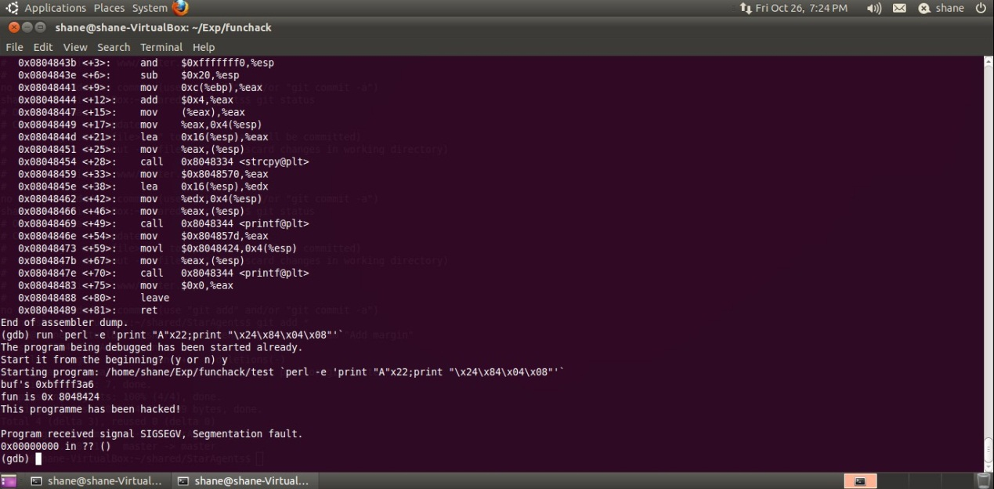

如果生成了带有stack-protector的运行程序，当系统运行程序的时候，若检测到栈情况异常，则会产生如下的mem-dump提醒运行者现有程序的状况。

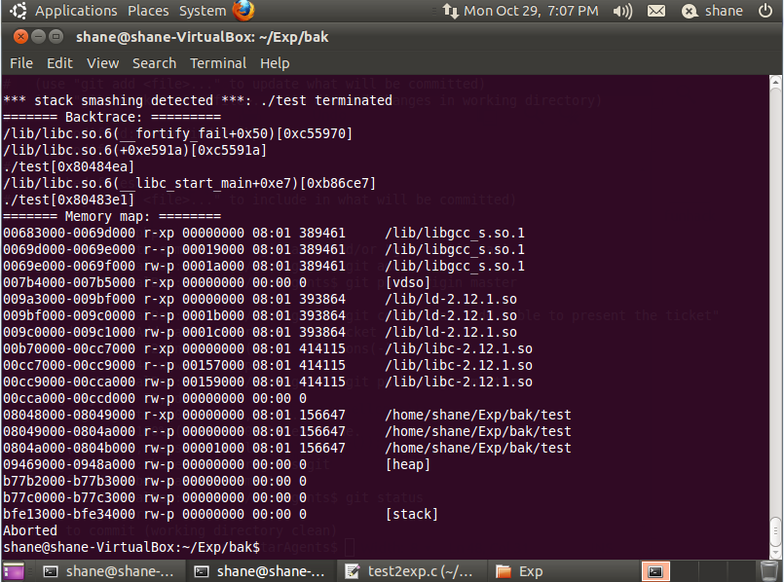

如果修饰编译程序。

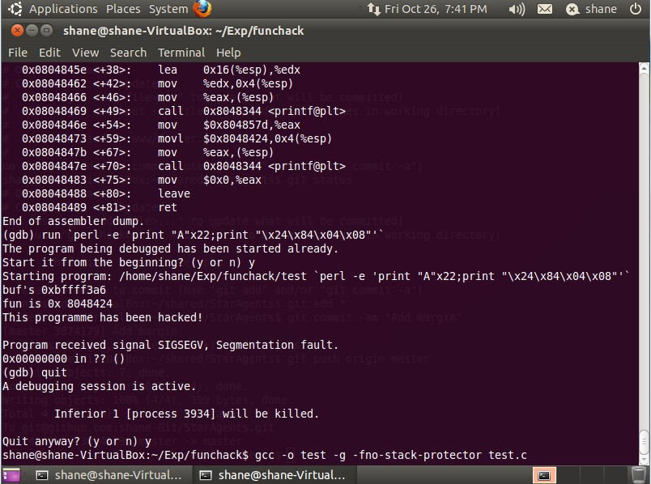

之后采用二分法确定最终覆盖IP的位置。

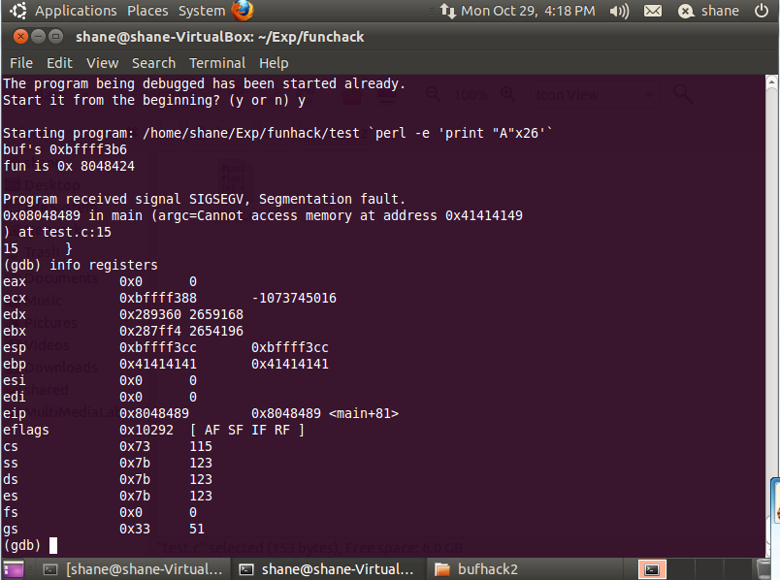

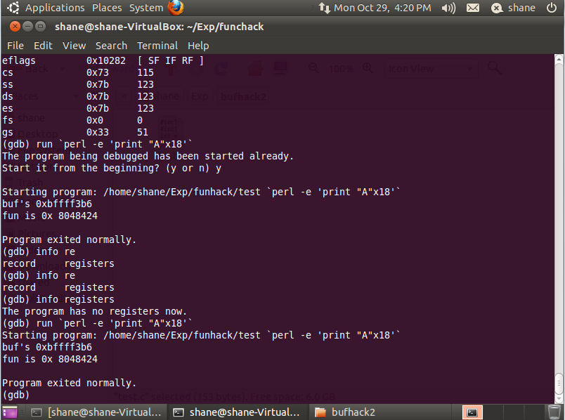

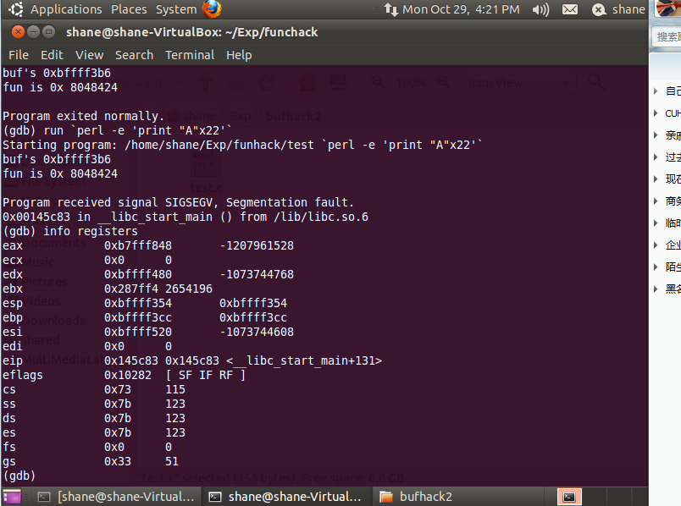

最终成功溢出IP地址。

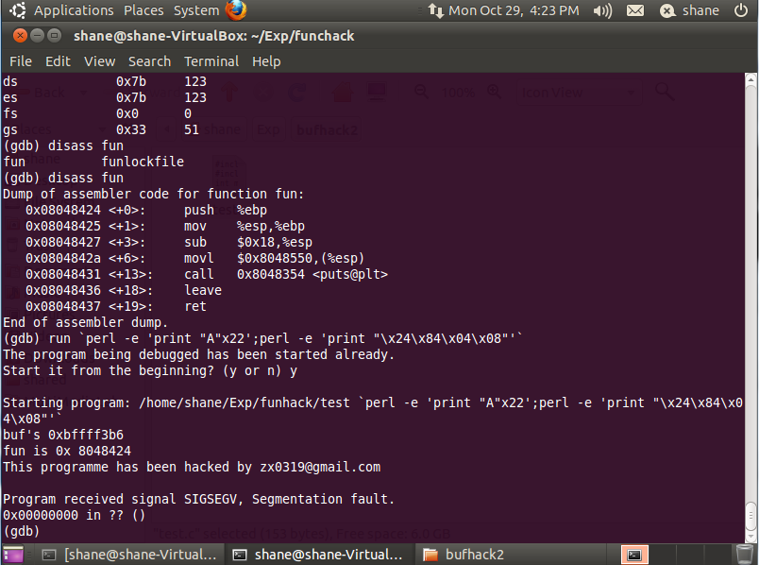

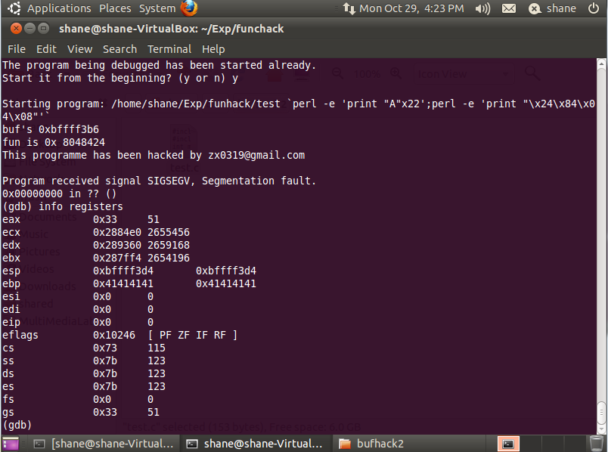

## NSR型溢出

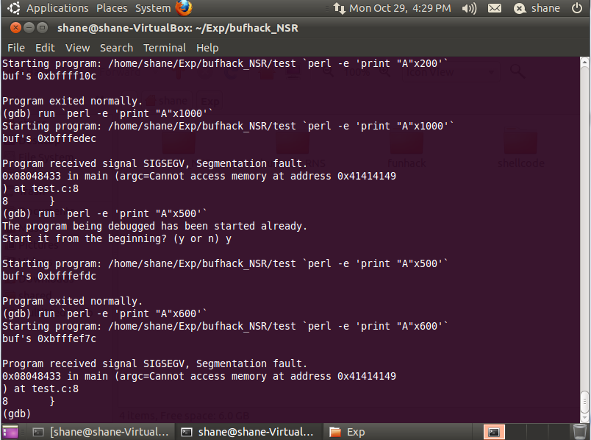

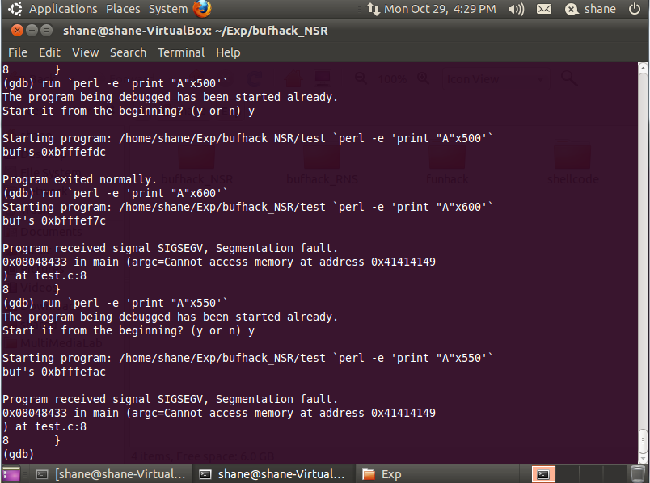

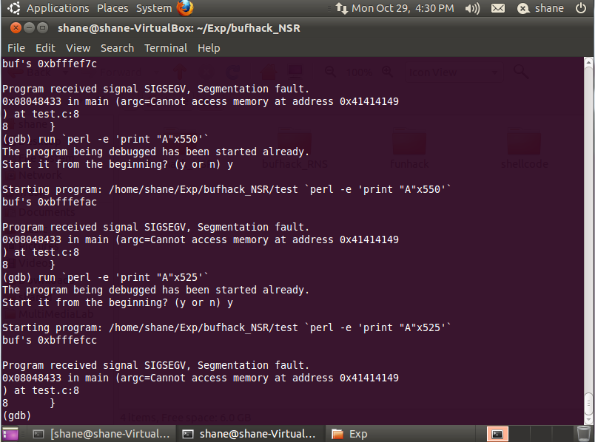

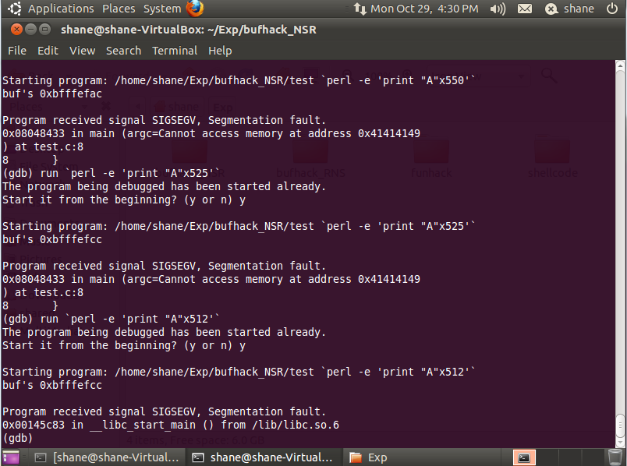

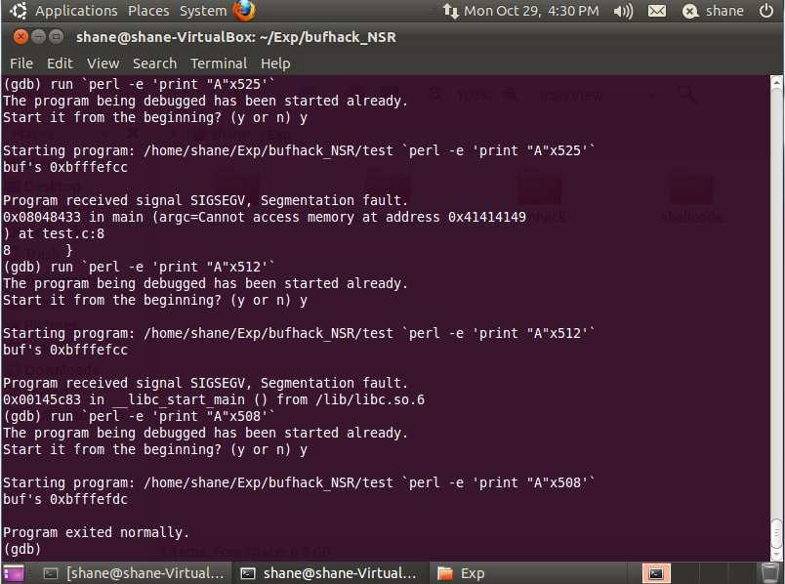

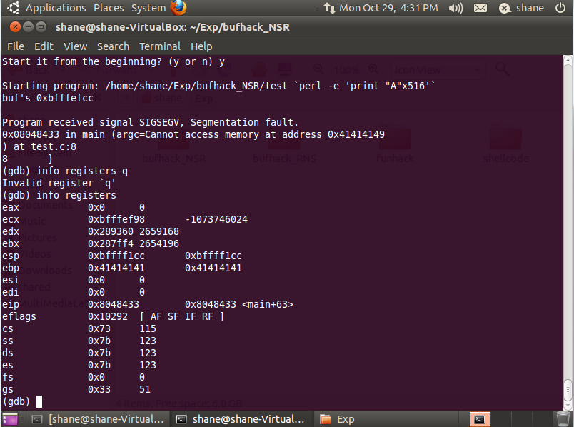

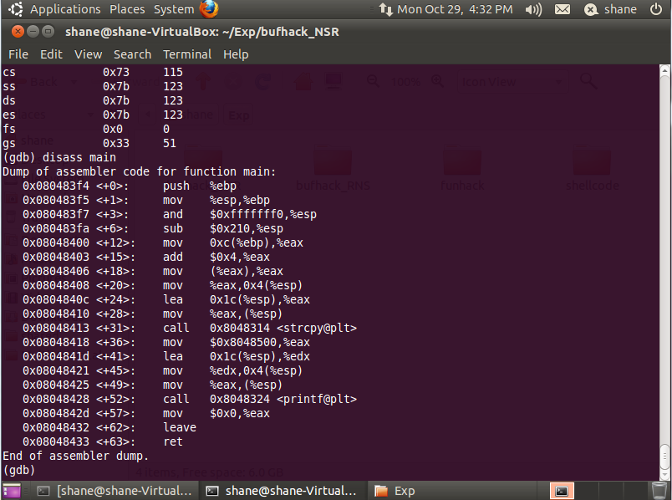

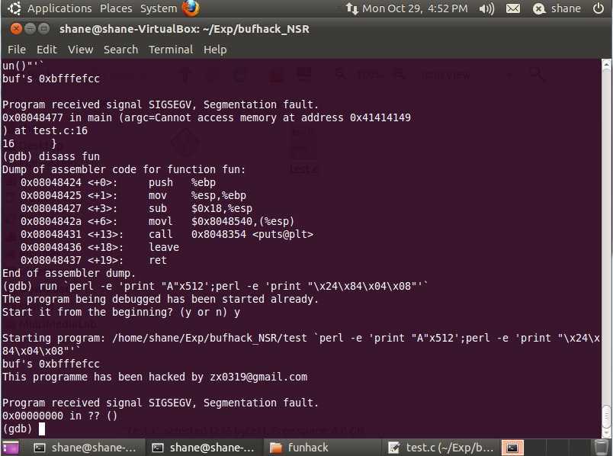

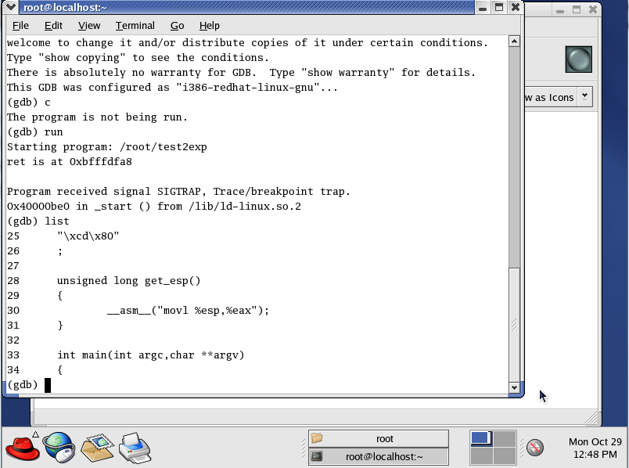

程序在刚开始的时候就会卡住，不用管，继续执行就好。

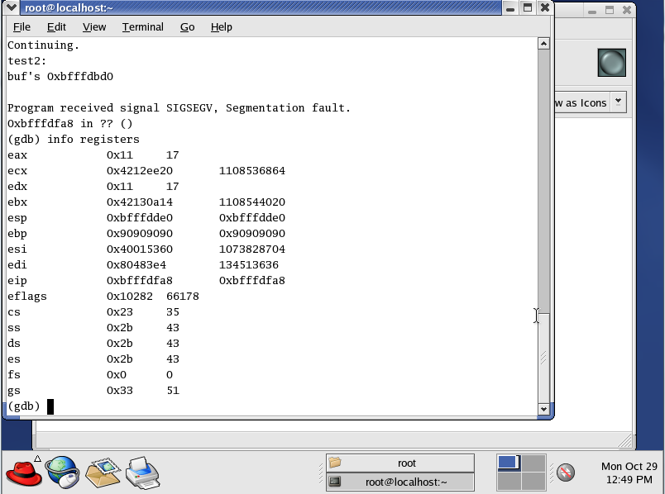

可以看到已经有部分覆盖了。之后我们可以在我们构造的buf里面找到我们做的shellcode。

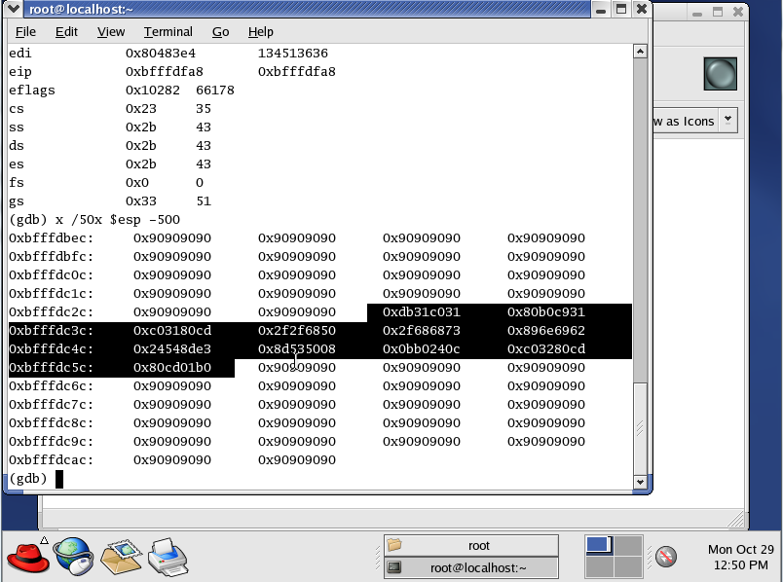

之后计算偏移地址，我们即可执行我们的shellcode。

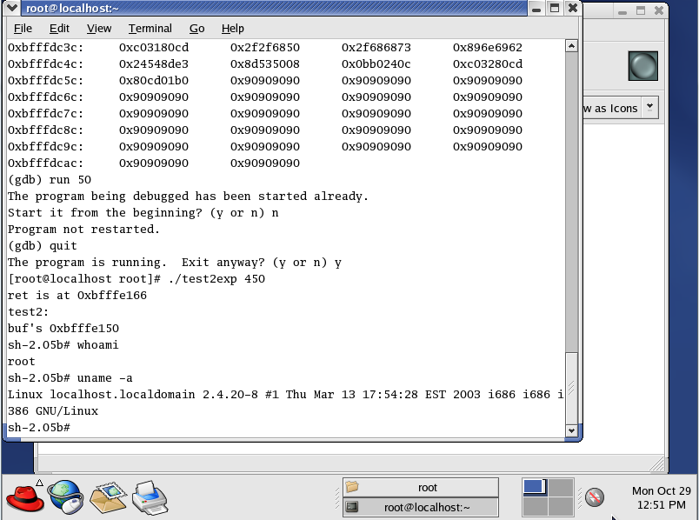

可以看到最终获得了shell。

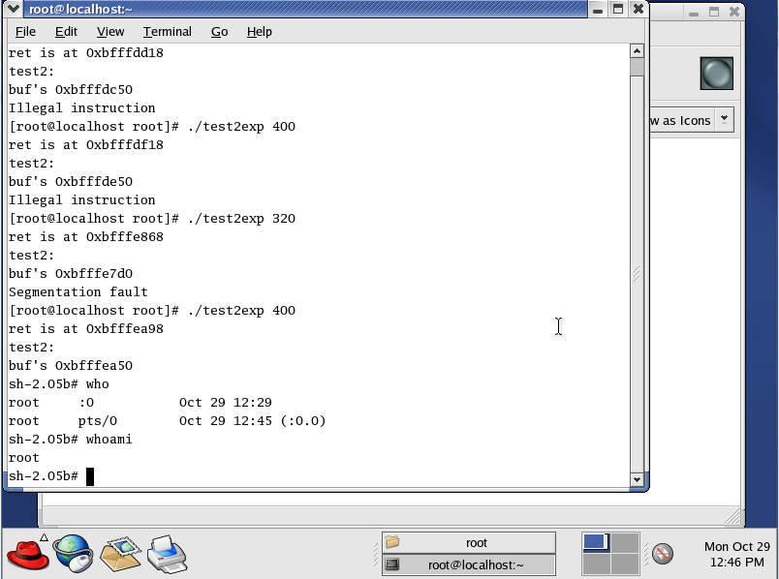

并且用户为root。

## RNS型溢出

跟上面的基本相同，不同的地方在于代码安排的位置不同，这种方法下溢出攻击的成功率大大增加。

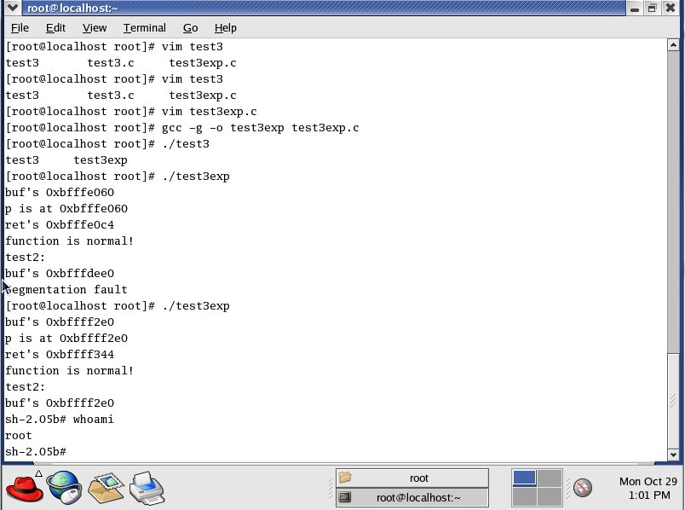

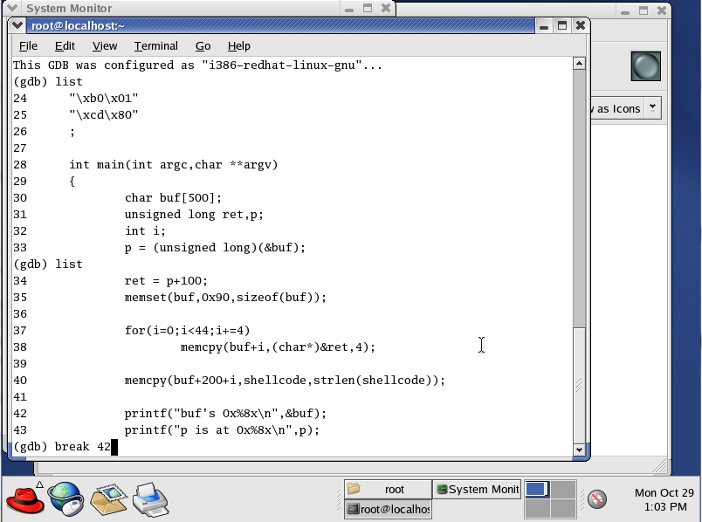

我们可以仔细查看一下我们构造的buf。

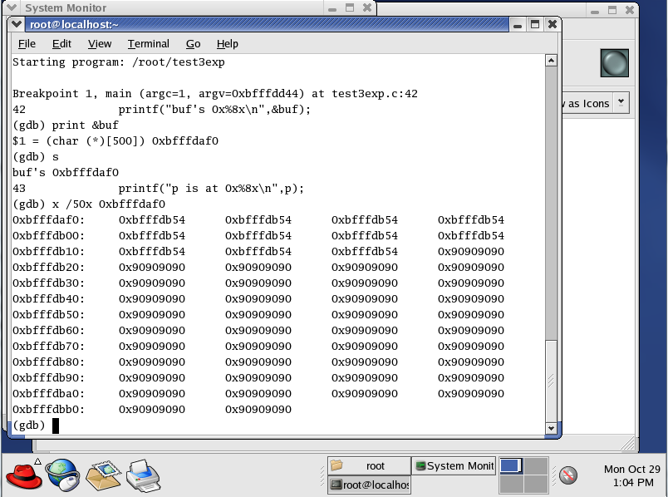

在这里我们可以看到我们安置的RET地址。这里能够确保覆盖程序的EIP，之后跳转到我们指定的地方执行。

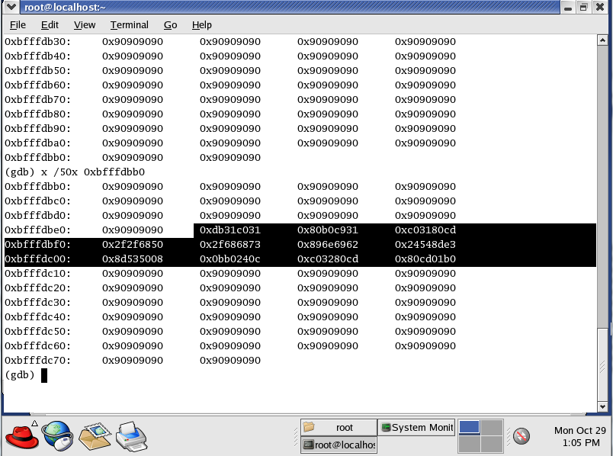

再往后查看既可以看到我们构造的shellcode。

## XSS攻击

XSS在实验课上主要测试的是存储式的XSS攻击。在这种情况下，多为服务器端对用户的输入验证不够严格。导致用户输入的有害信息在别人查看时可以在别人的页面中输出。这段有害代码可以是针对于服务器的WebShell，或者是针对于客户端的有害JS代码。

下面的页面即过滤不严格的用户注册页面，在这里用户可以在电子邮箱处输入JS的有害代码。

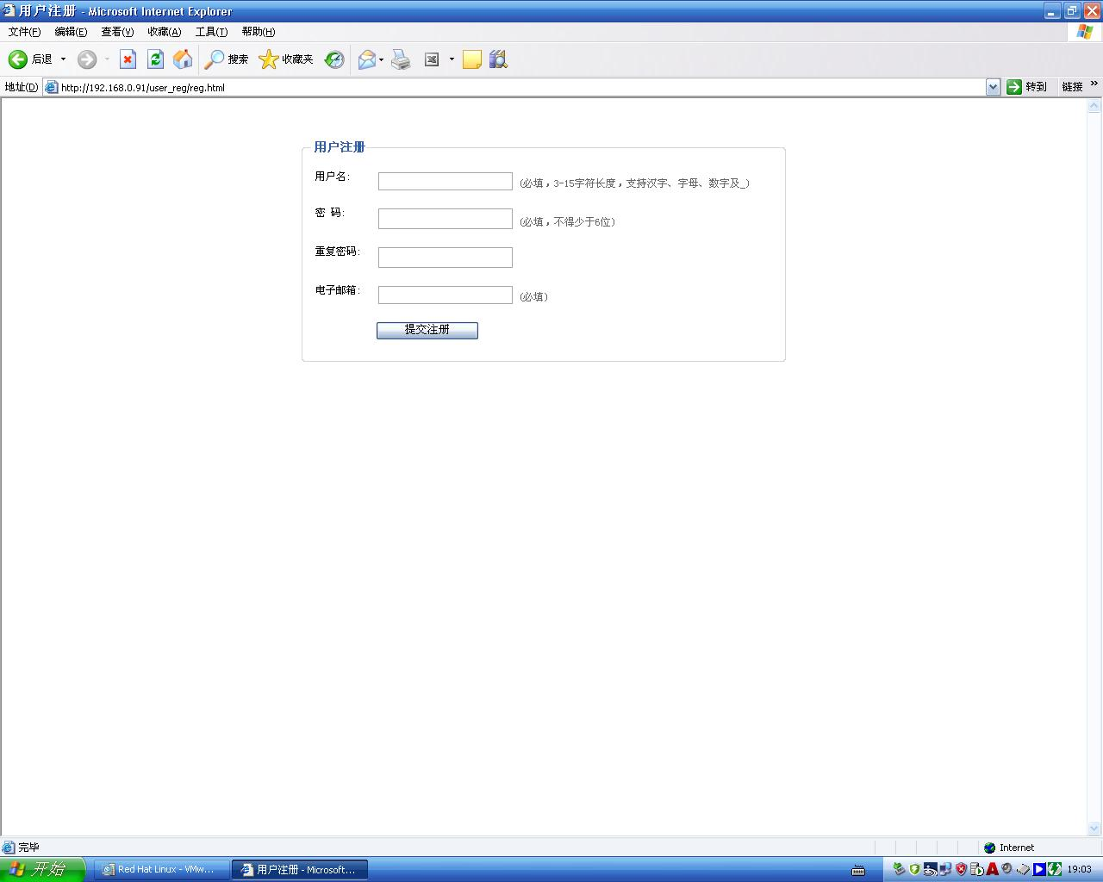

当用户再次查看个人信息的时候，当时输入的电子邮箱处会按照JS代码解析，并且执行。

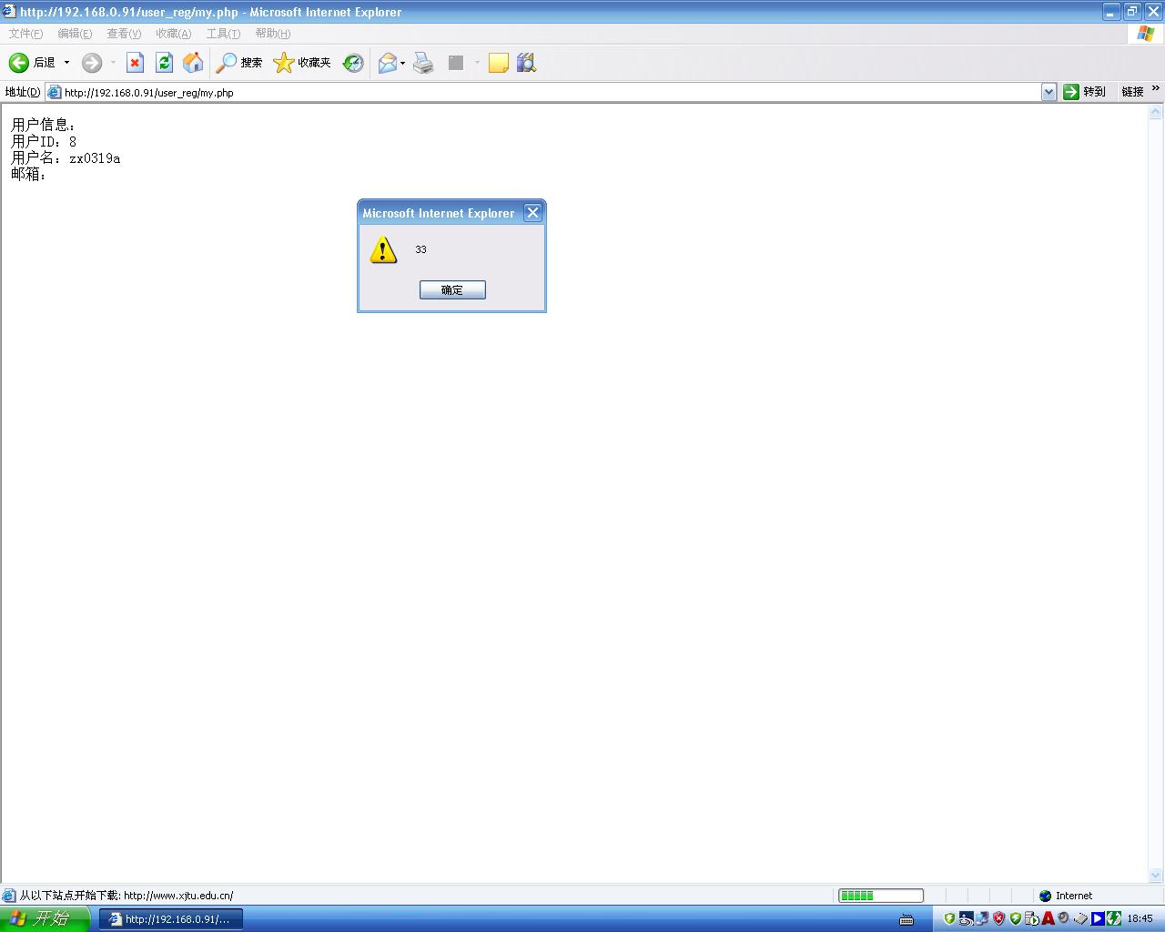

# 加密解密

## 实验准备

在这里，我们使用了OpenSSL进行实验。所以首先在Ubuntu中要安装具体的库。

shane@shane-VirtualBox:~$ sudo apt-get install libssl-dev

之后在系统的目录下就会出现C语言的接口头文件，供我们在实验中使用。

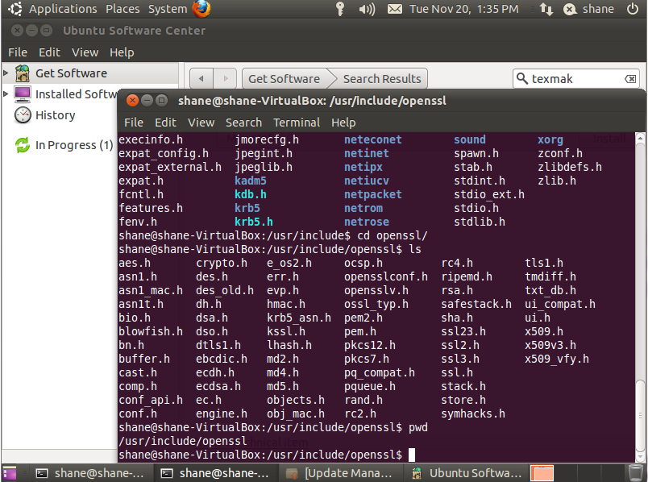

但是之后编译程序的时候，如果要调用相关的函数，之后就要在编译的时候选择编译的链接库。

gcc test.c -o test -lcrypto

## AES对称密钥算法

### AES-ecb-128

这个是所有的加密中最简单的一种加密方式，对输入的字符串有长度要求，必须得在16字节内才可正常加密，但是十分奇怪的是输出确实20字节的密文。

在这里，我们使用”This is a password”作为密钥，之后加密字符串”Xiao@09055136”，可以看到最后输出了密文的十六进制形式：

663950ac80bb89a9ed9564e05c236c7e

但是可以明显发现其中有些位数为标志位。之后最后一行为解密密钥。使用截断的原配密钥解密没有问题，可以解密出原有的信息，但是如果修改了密钥，就不能解密出原有的内容了。

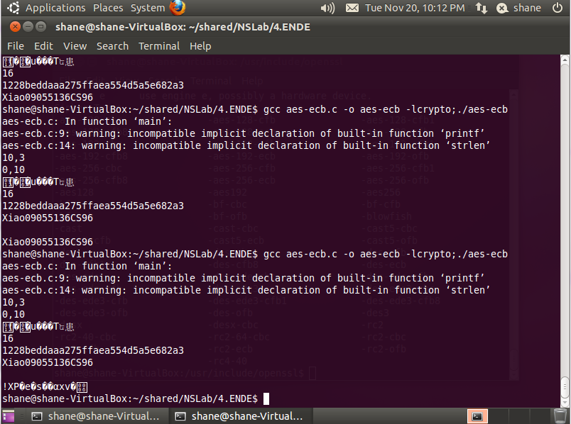

### 源码

#include <openssl/aes.h>

int main(void)

{

AES_KEY key;

int ERROR=10,i;

char buffer[512]={'\0'};

char buffer2[512]={'\0'};

printf("%d,%d\n",ERROR,key.rounds);

ERROR = AES_set_encrypt_key("This is a password",128,

&key);

printf("%d,%d\n",ERROR,key.rounds);

AES_ecb_encrypt("Xiao09055136CS96",buffer,&key,AES_ENCRYPT);

printf("%s\n%d\n",buffer,strlen(buffer));

for(i=0;i<strlen(buffer);i++)

{

printf("%hhx",buffer[i]);

}

AES_set_decrypt_key("This is a password",128,

&key);

AES_ecb_encrypt(buffer,buffer2,&key,AES_DECRYPT);

printf("\n%s\n",buffer2);

AES_set_decrypt_key("This is a pass",128,

&key);

AES_ecb_encrypt(buffer,buffer2,&key,AES_DECRYPT);

printf("\n%s\n",buffer2);

return 0;

}

### 验证

由于最后的程序所有方法都是封装在链接库里面的，所以程序对于我们是封闭的，这样我们就无法验证最后程序的正确性，这次我们找到在线进行AES加解密的网站专门进行验证，结果证明我们加密的串和网上给出的加密结果刚好一致，说明我们的程序准确无误。

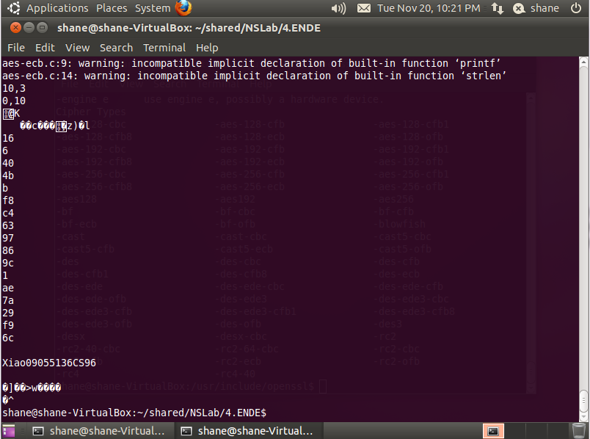

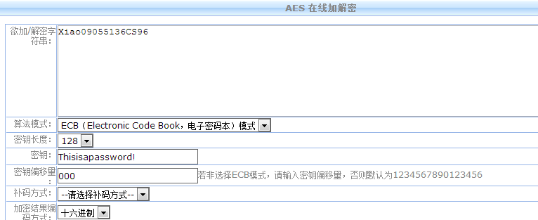

http://www.seacha.com/tools/aes.php

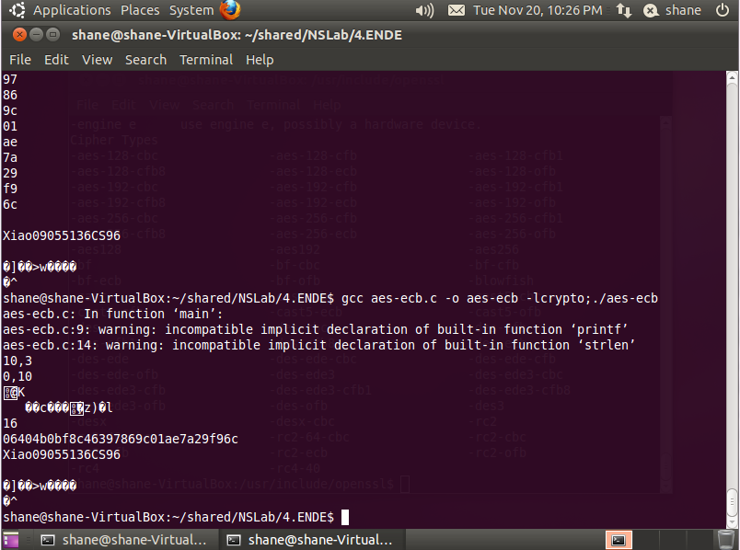

## RSA非对称密钥加密

### 加解密过程

在使用密钥生成函数生成最后的公钥以及私钥之后，就可以具体打印出密钥对的具体信息，之后我们在利用公钥加密输出，之后我们在利用私钥解密，之后我们可以得到最终解密出来的信息，如图。

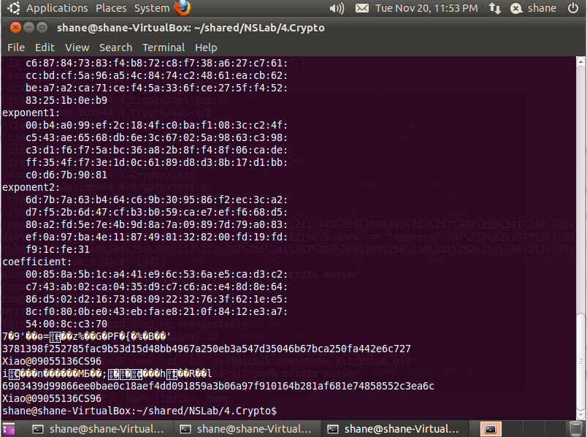

可以看到上面为公钥加密，私钥解密的结果。成功的解密出了我们的明文。下面两行为私钥加密，公钥解密的方式，可以看到也成功的解密出了我们的密文。

### 源码

#include <openssl/rsa.h>

int main(void)

{

RSA *r;

r = RSA_generate_key(1024, RSA_F4, NULL, NULL);

char buffer[256]={'\0'};

char buffer2[256]={'\0'};

RSA_print_fp(stdout,r,0);

int n,i;

RSA_public_encrypt(RSA_size(r),"Xiao@09055136CS96",buffer,r,RSA_NO_PADDING);

printf("%s\n",buffer);

for(i=0;i<strlen(buffer);i++)

{

printf("%02x",(unsigned char)buffer[i]);

}

RSA_private_decrypt(RSA_size(r),buffer,buffer2,r,RSA_NO_PADDING);

printf("\n%s\n",buffer2);

RSA_private_encrypt(RSA_size(r),"Xiao@09055136CS96",buffer,r,RSA_NO_PADDING);

printf("%s\n",buffer);

for(i=0;i<strlen(buffer);i++)

{

printf("%02x",(unsigned char)buffer[i]);

}

RSA_public_decrypt(RSA_size(r),buffer,buffer2,r,RSA_NO_PADDING);

printf("\n%s\n",buffer2);

RSA_free(r);

return 0;

}

## SHA-1

SHA-1是一个散列算法，用处是把不定长度的输入制作成固定长度的摘要输出。一般可用以信息验证等。

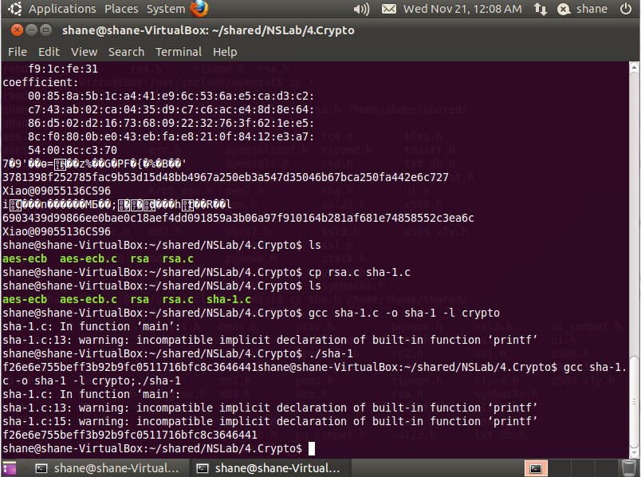

和网上结果比对。

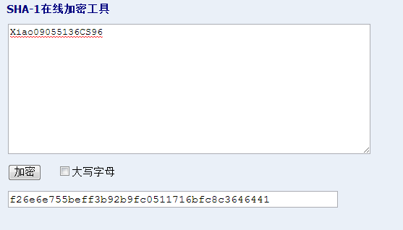

http://lanmei.sinaapp.com/Tool/sha1.html

## AES&RSA

由于公钥算法加密数据速度慢，而且同等的加密长度上对比对称密钥加密，加密强度也很弱。所以在实际使用中，一般都是使用公钥算法传递对称密钥，之后再用对称密钥解密密文。

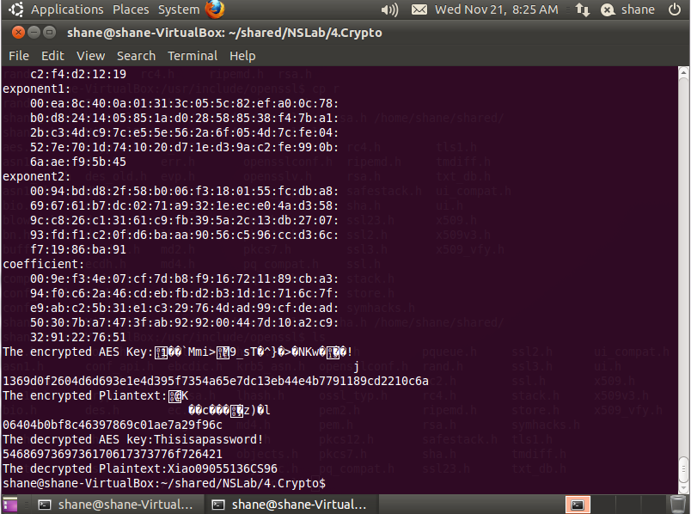

## RSA&SHA-1

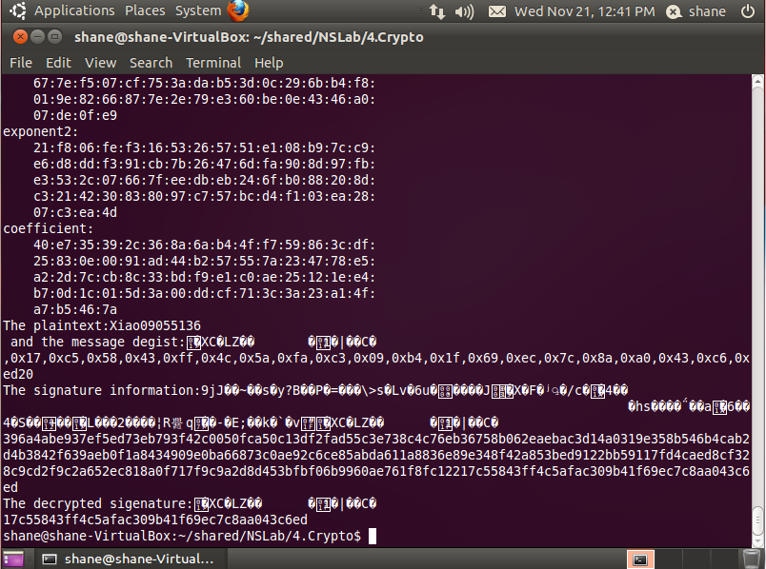

可以看到解密之后的签名信息和第一次做的SHA-1的摘要信息是一致的。

源码

#include <openssl/sha.h>

#include <openssl/rsa.h>

int main(void)

{

RSA *r = RSA_generate_key(1024, RSA_F4, NULL, NULL);

char *Plain = "Xiao09055136";

/*

const unsigned char sha1[20] = {

0xf2, 0x6e, 0x6e, 0x75, 0x5b, 0xef, 0xf3, 0xb9, 0x2b, 0x9f,

0xc0, 0x51, 0x17, 0x16, 0xbf, 0xc8, 0xc3, 0x64, 0x64, 0x41

0x6d, 0x33, 0xf9, 0x40, 0x75, 0x5b, 0x4e, 0xc5, 0x90, 0x35,

0x48, 0xab, 0x75, 0x02, 0x09, 0x76, 0x9a, 0xb4, 0x7d, 0x6b

};

*/

unsigned char SHA_1_Plain[128]={'\0'};

unsigned char RSA_SIG[128]={'\0'};

unsigned char buffer[256]={'\0'};

char *temp;

RSA_print_fp(stdout,r,0);

int n,i;

unsigned long e=0;

SHA_CTX c;

SHA1_Init(&c);

SHA1_Update(&c,Plain,16);

SHA1_Final(SHA_1_Plain,&c);

printf("The plaintext:%s\n and the message degist:%s\n",Plain,SHA_1_Plain);

for(i=0;i<strlen(SHA_1_Plain);i++)

{

printf(",0x%02x",SHA_1_Plain[i]);

}

printf("%d\n",strlen(SHA_1_Plain));

RSA_private_encrypt(RSA_size(r),SHA_1_Plain,RSA_SIG,r,RSA_NO_PADDING);

printf("The signature information:%s\n",RSA_SIG);

for(i=0;i<strlen(RSA_SIG);i++)

{

printf("%02x",(unsigned char)RSA_SIG[i]);

}

printf("\n");

/*

e =ERR_get_error();

printf("%d",e);

ERR_error_string(e,buffer);

puts(buffer);

*/

RSA_public_decrypt(RSA_size(r),RSA_SIG,buffer,r,RSA_NO_PADDING);

printf("The decrypted sigenature:%s\n",buffer);

for(i=0;i<strlen(buffer);i++)

{

printf("%02x",(unsigned char)buffer[i]);

}

printf("\n");

RSA_free(r);

return 0;

}

# PKI的建立

## Windows Server 2003的配置

### 软件环境准备

首先安装虚拟机。我们在这里使用的是VirtualBox。

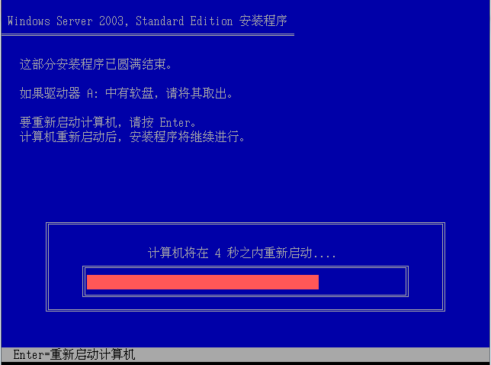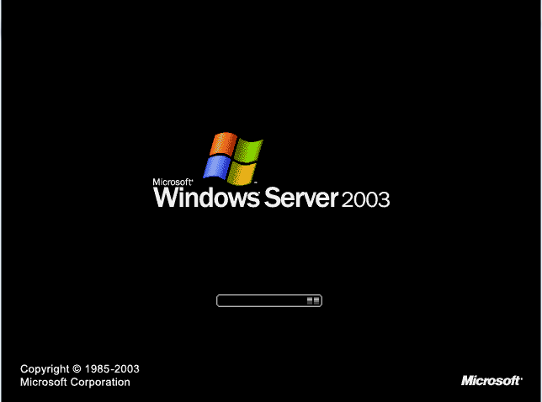

之后在Windows里面选择组件，需要注意的是几个必要组件。

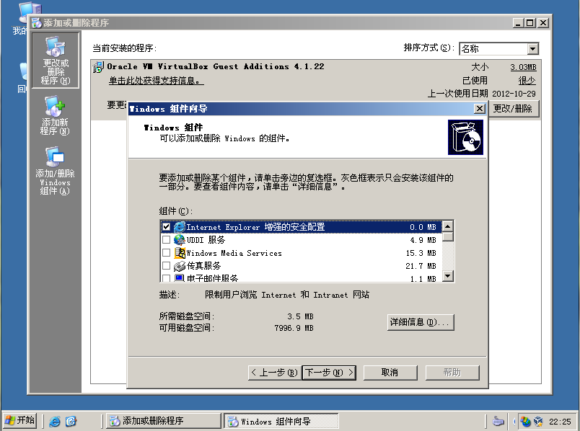

证书服务也得选择，只有这样才能使本主机有证书的颁发和管理权限。如果没有安装，则不能正常使用证书管理服务。

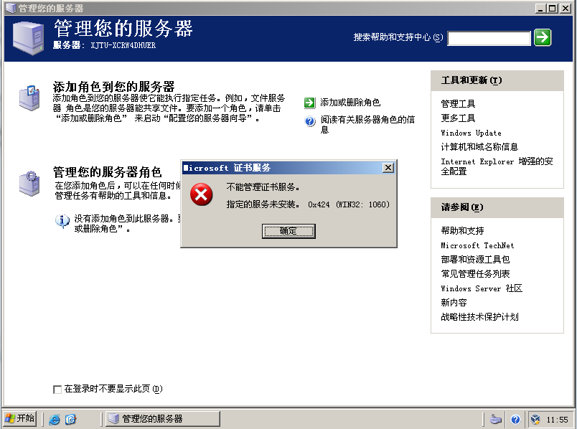

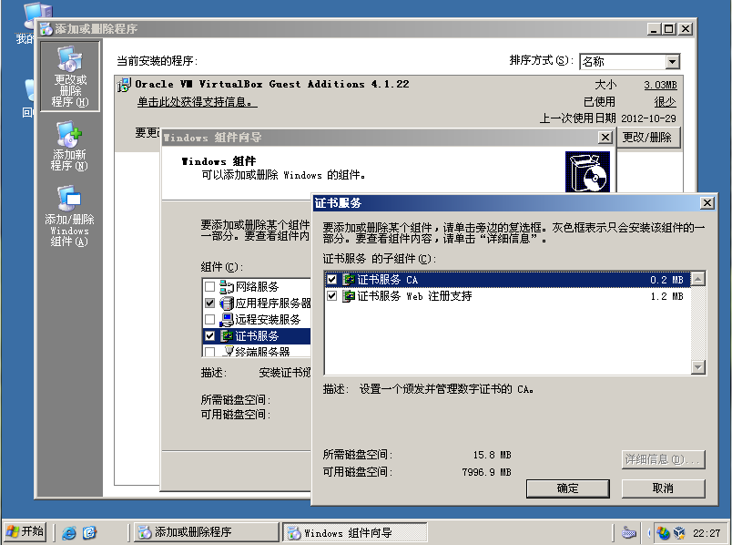

在配置服务的过程中会出现出颁发机构的配置。

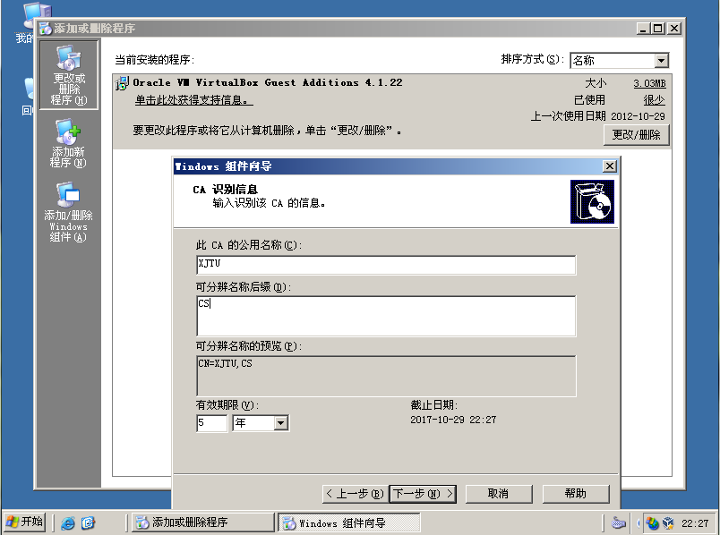

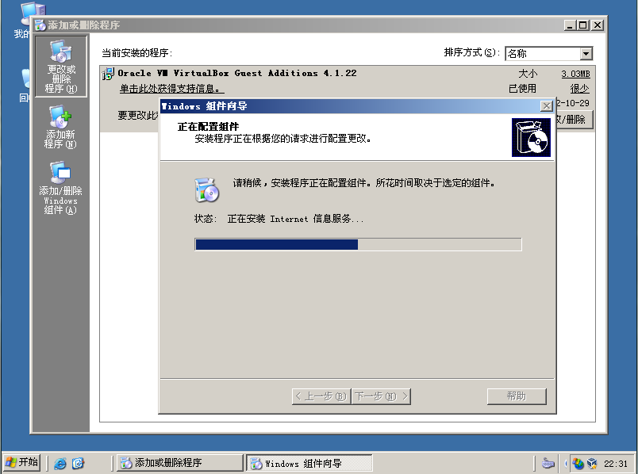

### 证书的建立

安装完成之后访问本机页面，会出现如下的页面。

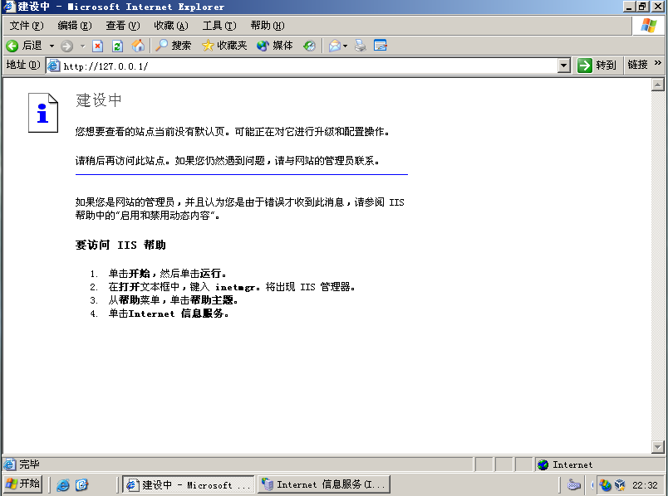

在cmd的inetmgr中，如果证书管理正常安装，就会出现如下的安全通信的配置页面。

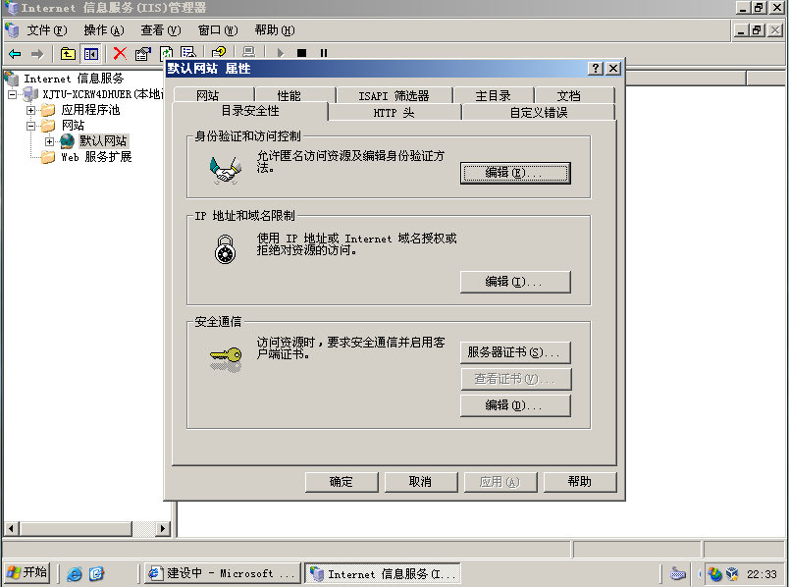

新建一个证书，以便给颁发机构审核。在本次实验中颁发机构就是我们自己。

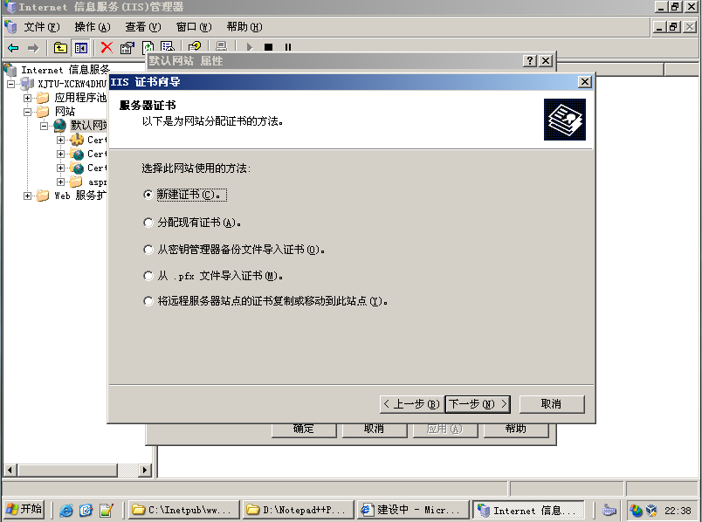

之后输入证书相关域的信息。

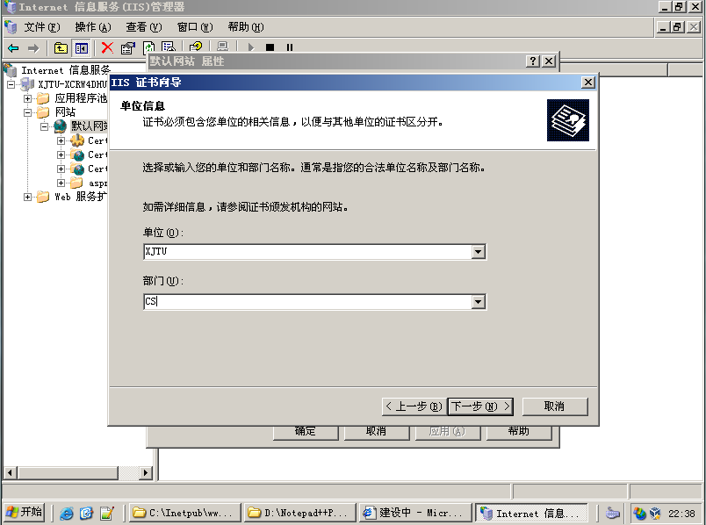

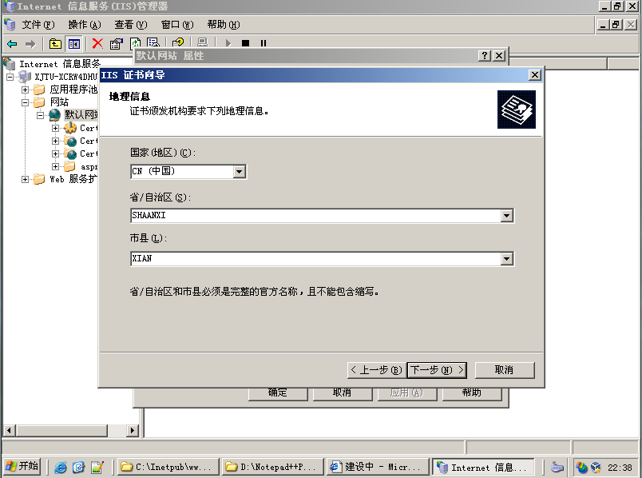

### 证书的提交审核

在服务器的certsrv上面完成新证书的验证操作。在这里需要将前面导出的certreq.txt以编码形式上传至服务器端，之后服务器才能审核申请人的资质。

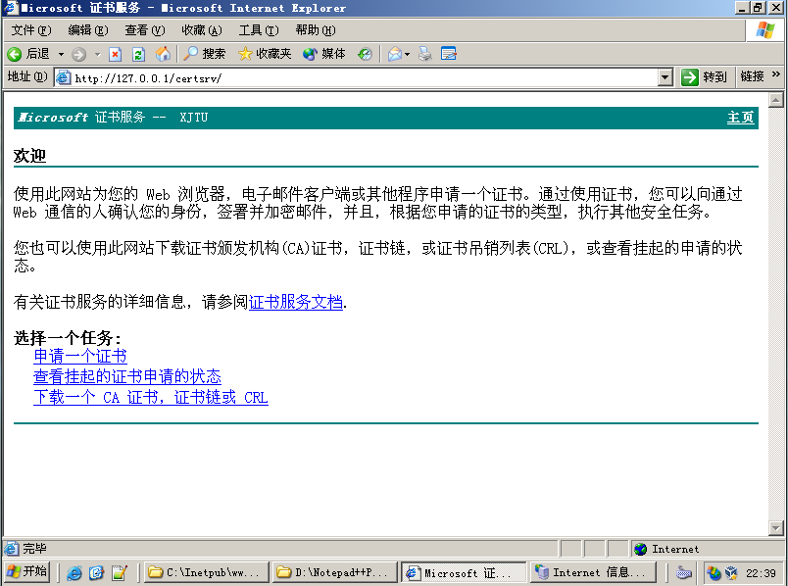

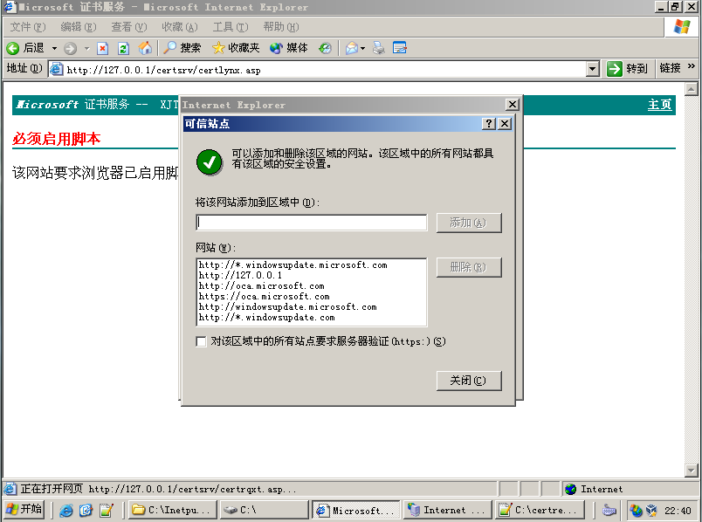

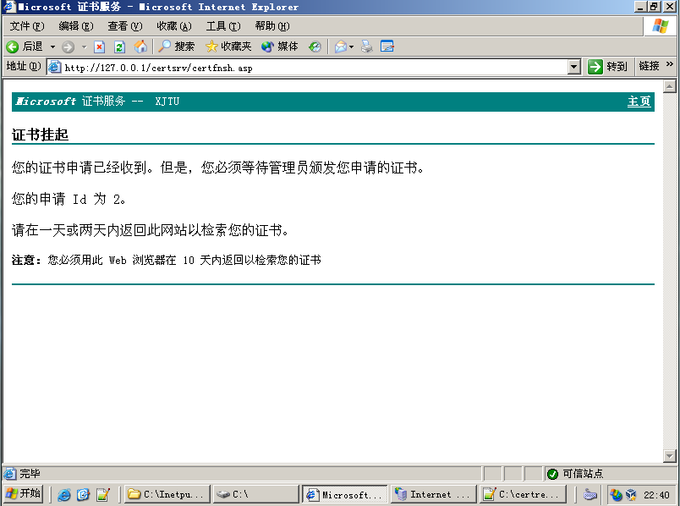

### 证书颁发

在证书颁发机构中查看已经提交的证书申请。

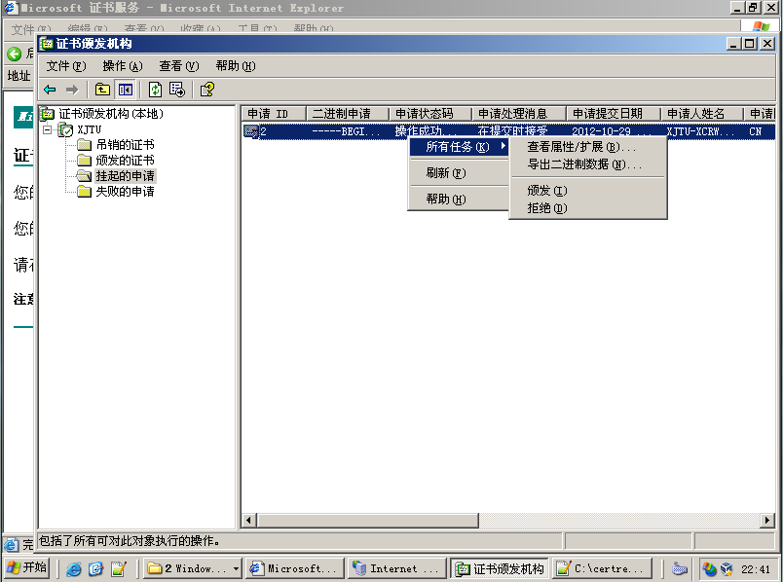

之后导出证书。

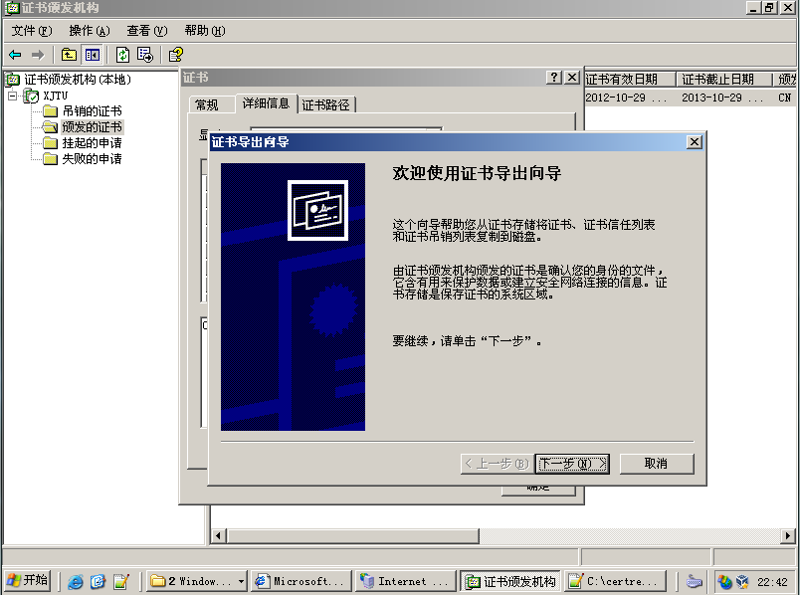

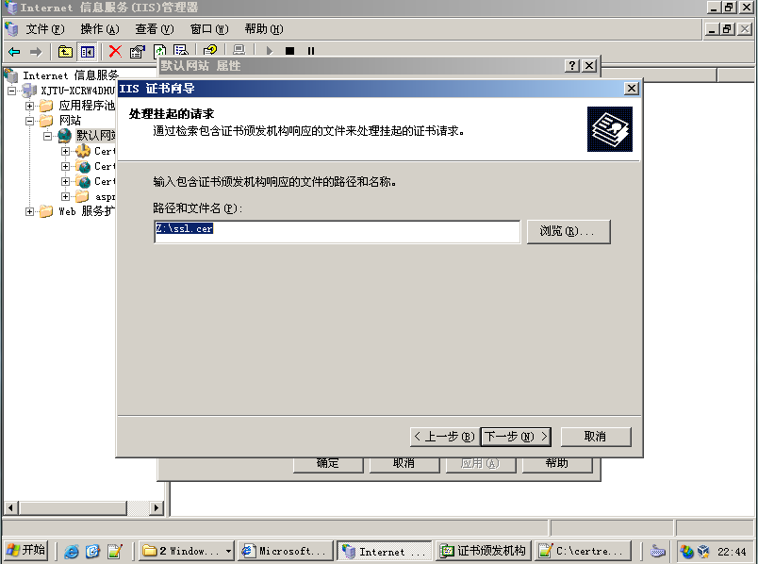

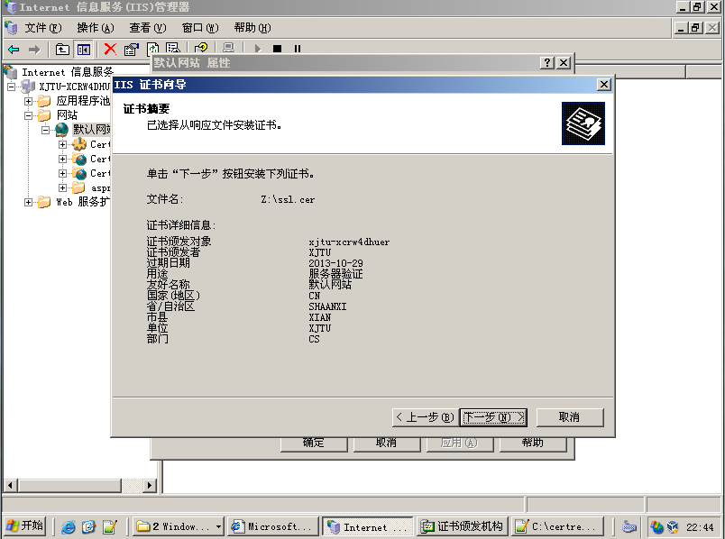

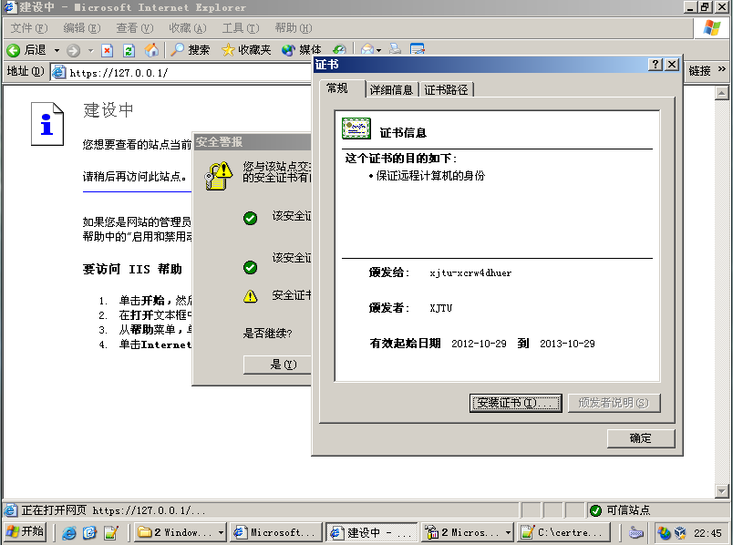

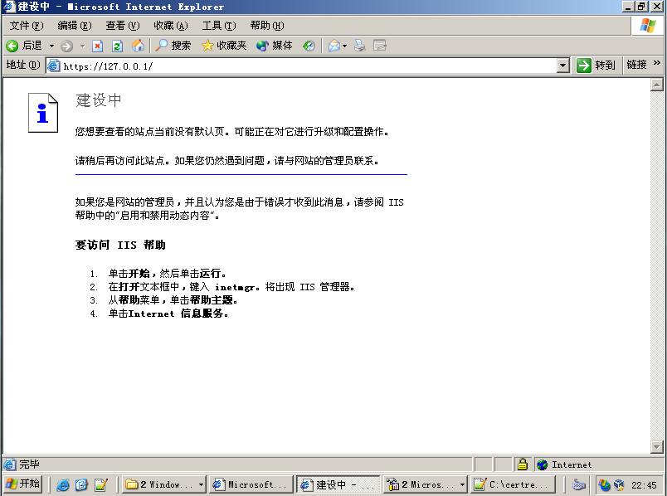

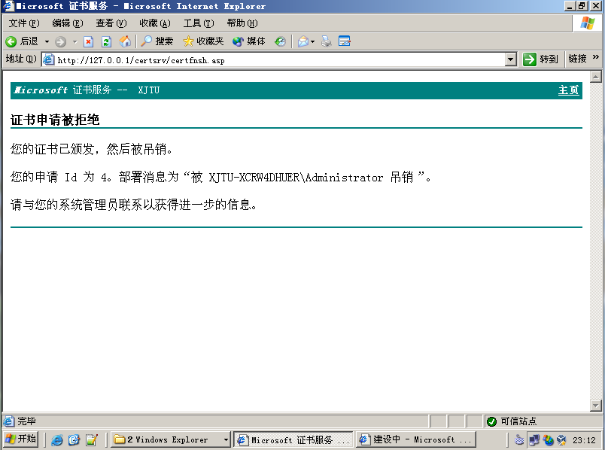

## Linux的PKI建立

### 软件环境的安装

这里我们采用Ubuntu 10.04系统进行建立。

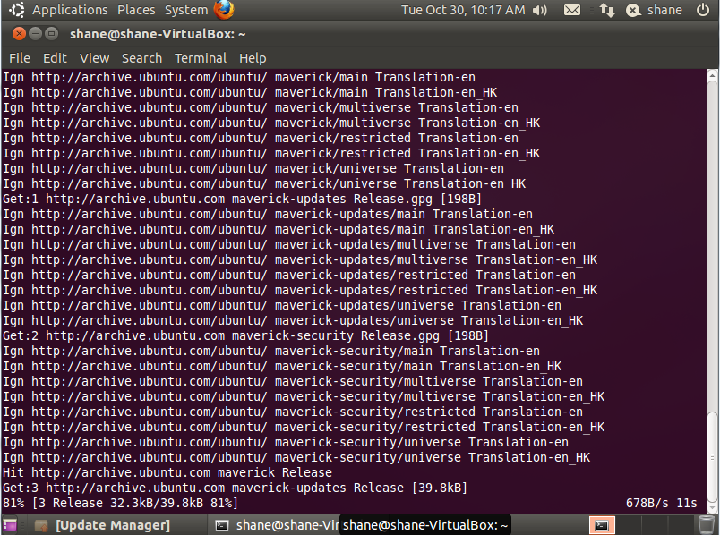

更新软件列表。

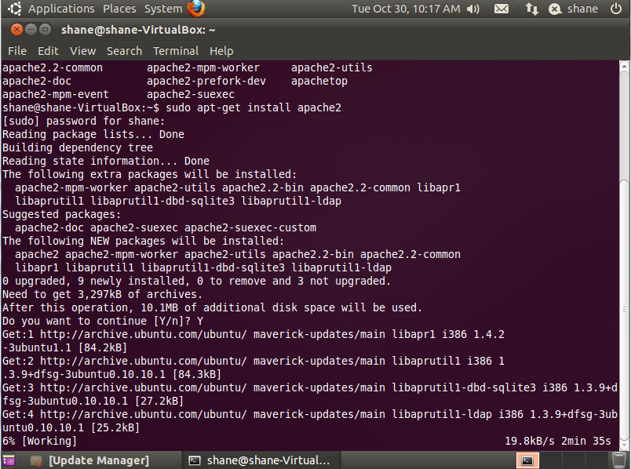

首先安装安装完成后可以看到本地页面。

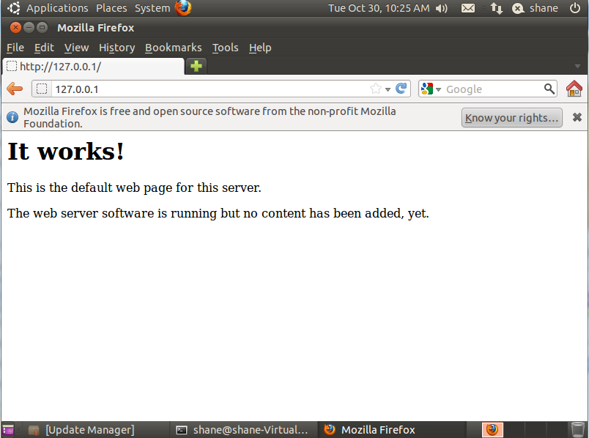

查看ssl模块是否已经安装。

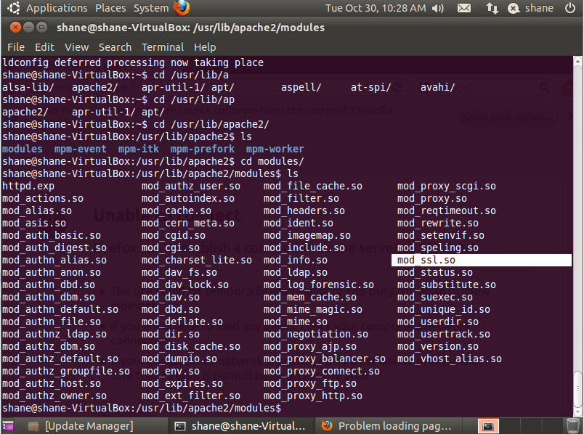

之后使用指令开启apache2的ssl模块。之后重启apache2后就可以看到ssl的模块已经载入。

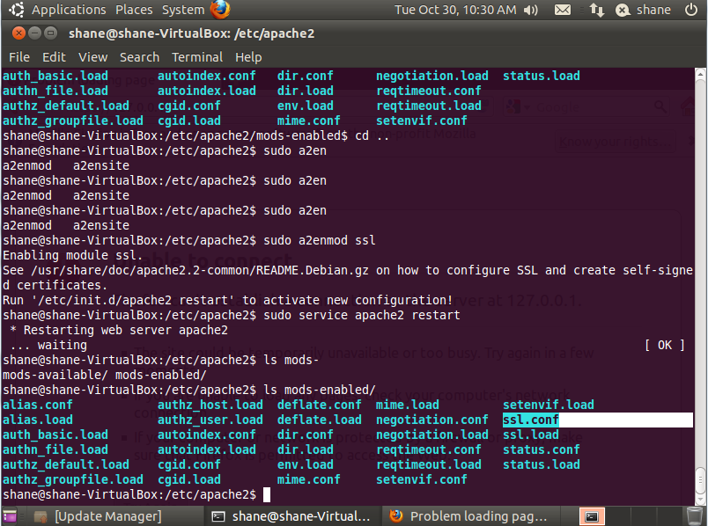

### 使用OpenSSL生成自签证书

使用如下的指令生成一个自签证书。

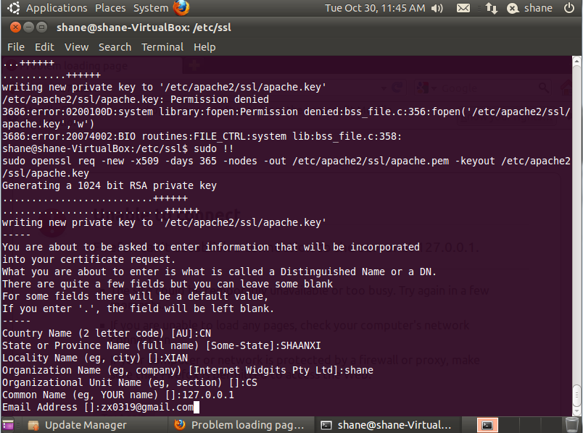

按照如下的格式输入证书的配置：

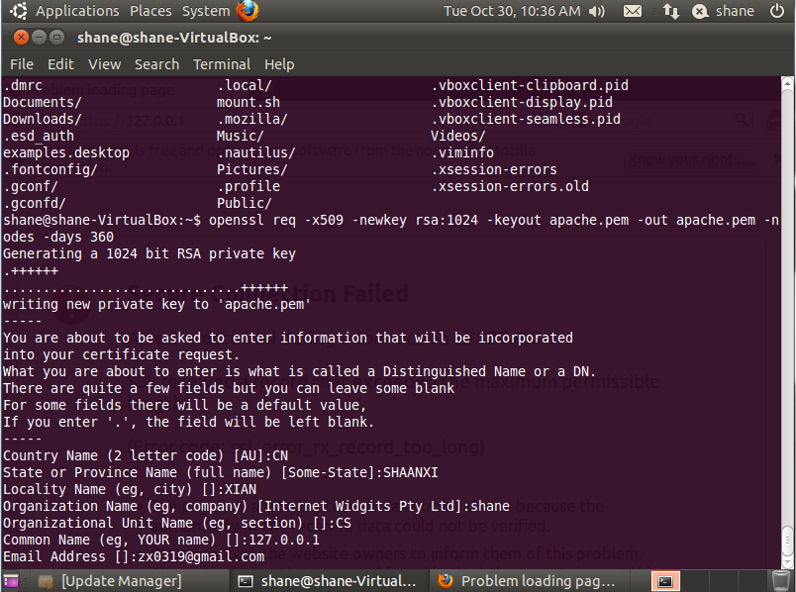

之后把证书拷贝到/etc/apache2/ssl目录下，之后在ports.conf中确认443端口的监听已经打开。

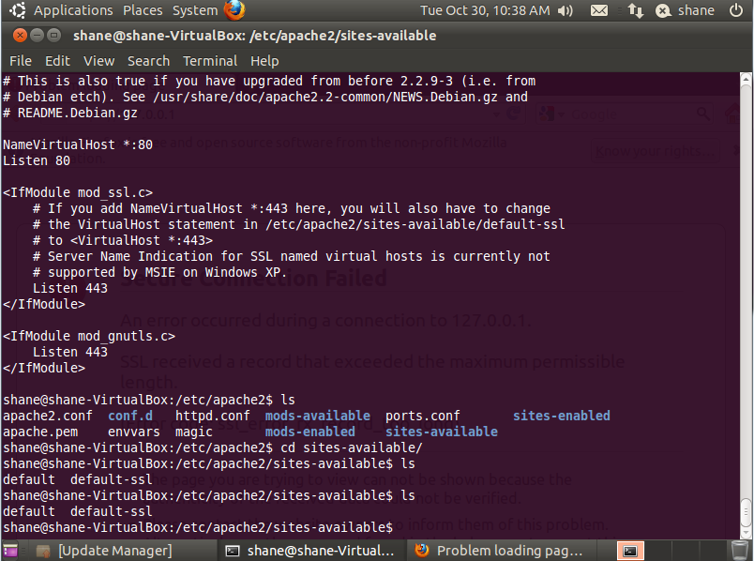

修改配置参数，加上如下的两句。

之后把链接拷入site-enabled目录中。

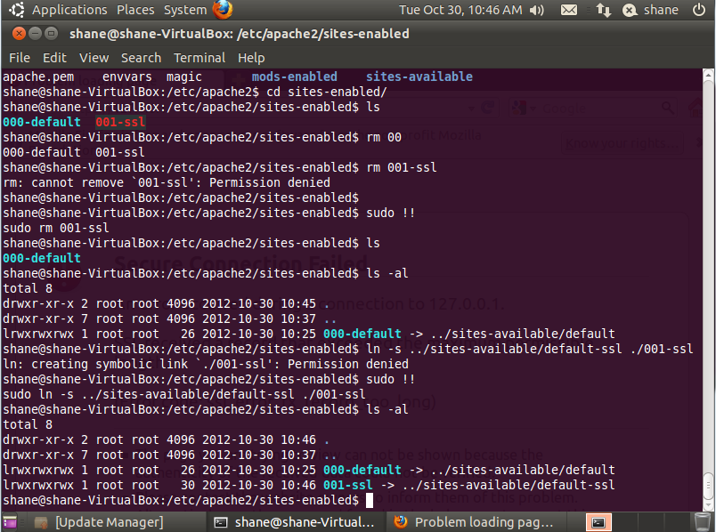

### 添加访问例外

在服务器浏览的https端口的时候，由于本机使用的是一个自签证书，所以无法从CA那里验证证书的资质。所以应该在服务器中添加证书例外，才能够正常的访问443端口上面的内容。

